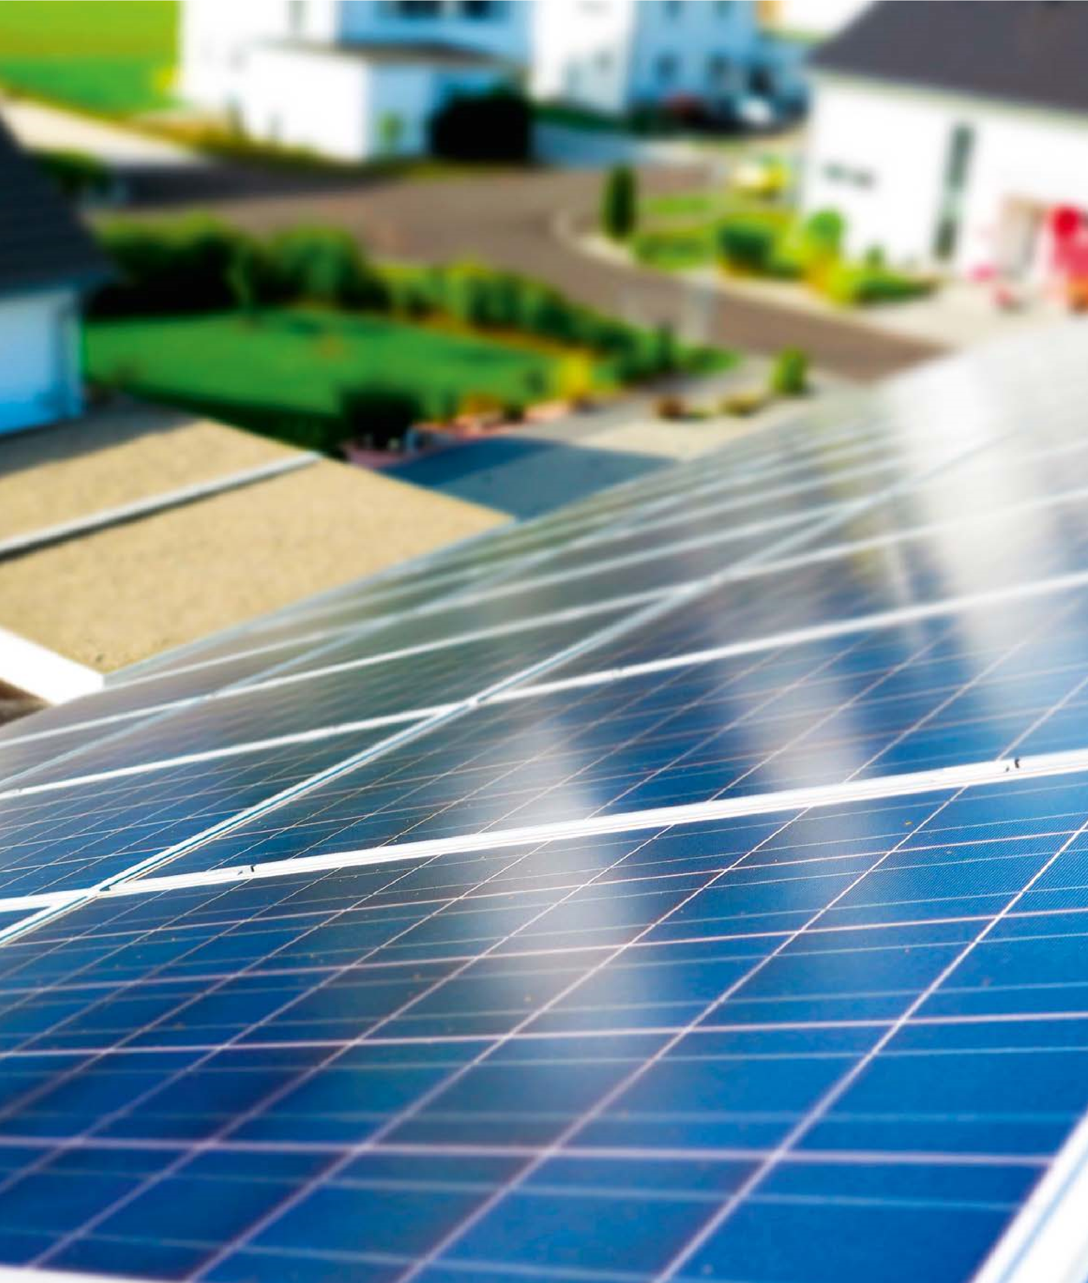
Bezpieczeństwo
instalacji
fotowoltaicznych
fotowoltaiczny
rynek
ISSN 1897-4376
Bezpłatny dodatek do magazynu Rynek Elektryczny nr 3/2019
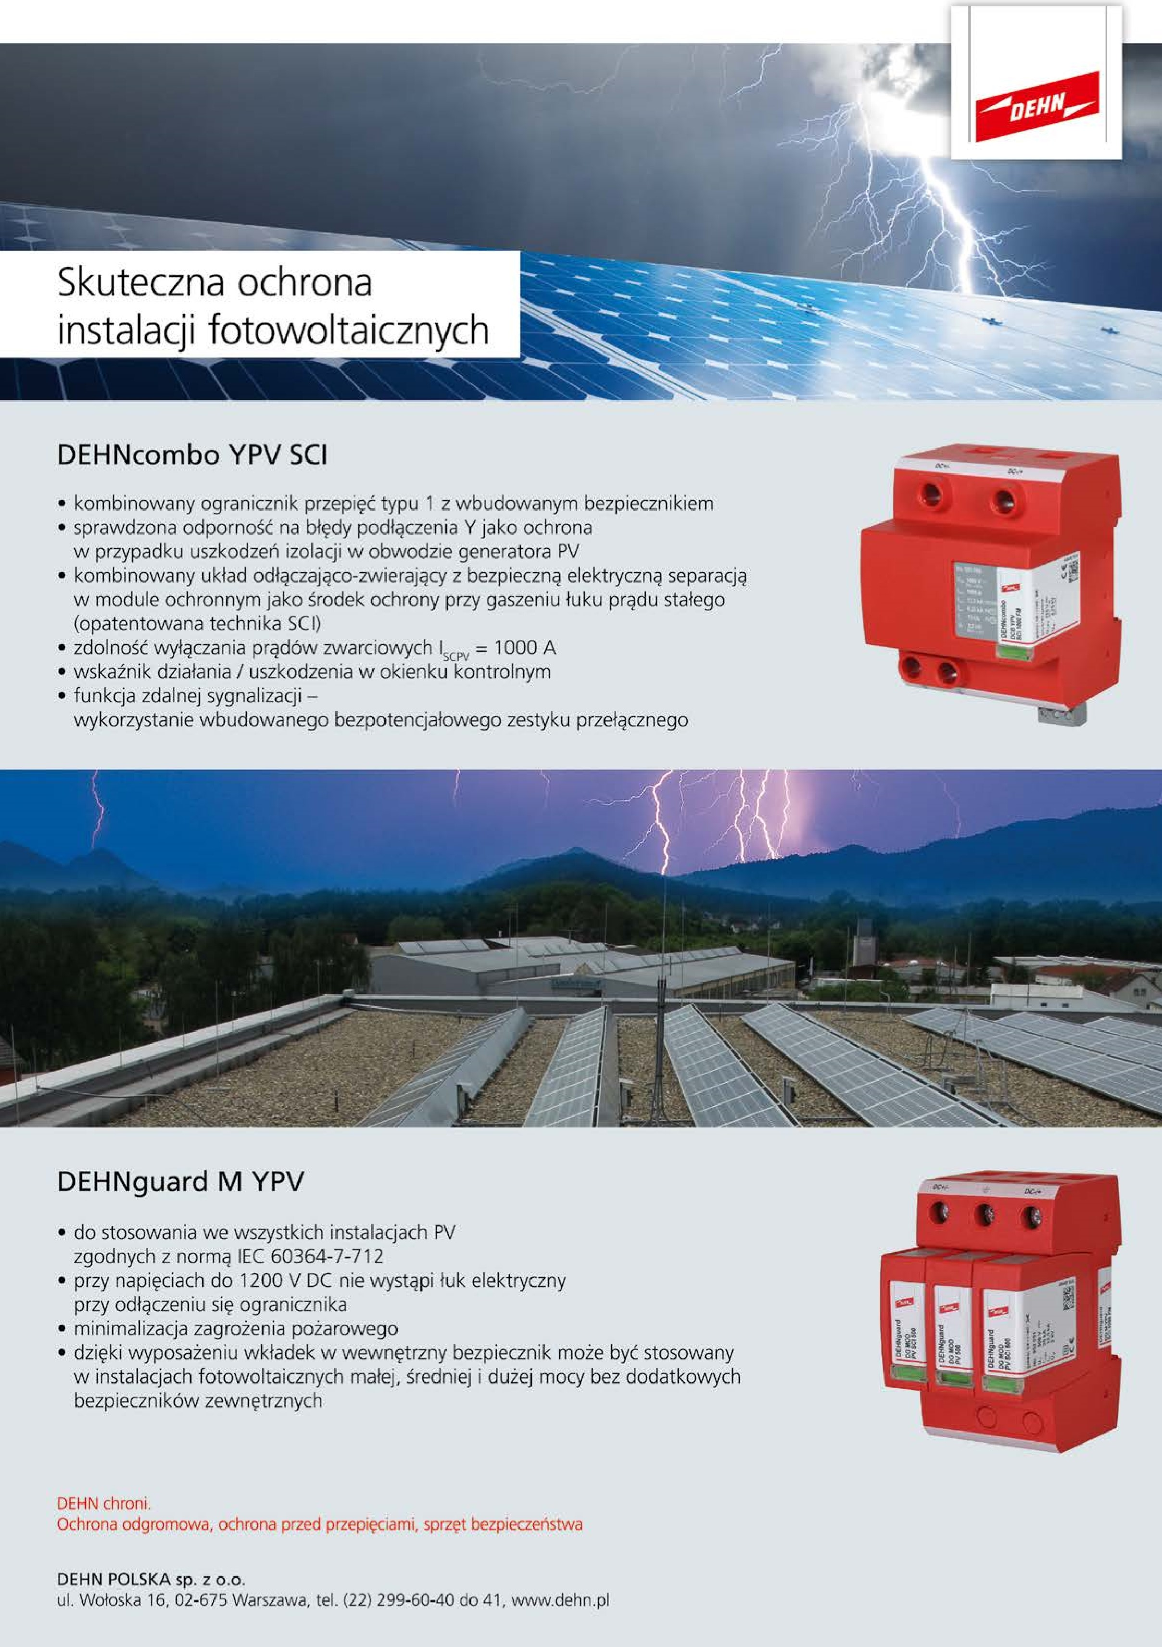
Rynek Fotowoltaiczn
y

Wstęp ....................................................................................... 4
O autorach .................................................................................. 4
- Podstawy systemów PV ............................................. 5
  - Słownik pojęć ........................................................................ 5
  - Klasyfikacja układów PV przyłączanych do sieci ................................ 5
    - Miejsce instalacji ....................................................................... 5
    - Moc i topologia instalacji PV ......................................................... 6
    - Technologia modułów PV .............................................................. 6
    - Technologia falowników ............................................................... 6
- Wymagania techniczne .............................................. 7
  - Status wymagań dotyczących komponentów, systemów i instalacji ....... 7
  - Przepisy i normy ..................................................................... 7
  - Wybór i ocena lokalizacji przyszłej instalacji .................................... 9
  - Konstrukcje wsporcze pod moduły fotowoltaiczne .......................... 10
  - Obwody prądu stałego (DC)...................................................... 10
  - Obwody prądu przemiennego (AC), falowniki ................................ 11
  - Monitorowanie ..................................................................... 12
  - Pozostałe dokumenty niezbędne do opracowania projektu ................ 12
  - Warunki odbioru – przeglądy i konserwacje .................................. 12
- Zagrożenia .................................................................. 13
  - Pożar a systemy PV. Fakty i mity ................................................ 13
  - Ryzyko pożaru a ryzyko dla strażaków ......................................... 13 3.3. Doświadczenie innych rynków .................................................. 14
    - Niemcy ......................................................................................................................14
    - Wielka Brytania .........................................................................................................14
    - Holandia ....................................................................................................................14

4. Najczęściej popełniane błędy w projektach
i realizacjach systemów PV ..................................... 15 4.1. Błędy na etapie projektowania ................................................. 15
4.2. Błędy na etapie realizacji ........................................................ 15

5. Łuk elektryczny: podstawy fizyczne i kwestie
związane z DC ............................................................. 16
5.1. Powstawanie łuku elektrycznego ............................................... 16
5.2. Środki zapobiegania powstawania łuków elektrycznych ................... 17
5.3. Zasady prowadzenia przewodów ............................................... 17
5.3.1. Wykorzystanie kanałów kablowych ................................................. 17
5.3.2. Promienie gięcia przewodów ........................................................ 17

5.3.3. Bezpieczny montaż przewodów ..................................................... 18 5.4. Zasady łączenia przewodów ..................................................... 18
Spis treści
3
Rynek Fotowoltaiczny
Dodatek do magazynu
Rynek Elektryczny

nr 3/2019
Redakcja
Małgorzata Kozińska
redaktor naczelny
malgorzata.kozinska@rynekelektryczny.pl
Reklama
reklama@rynekelektryczny.pl
Prenumerata
prenumarata@rynekelektryczny.pl
Drukarnia
LOTOS, Warszawa
Opracowanie graficzne
Studio QM
Czasopismo dostępne
w prenumeracie u kolporterów:
RUCH S.A.
KOLPORTER S.A.
GARMOND PRESS S.A.
Wydawca
ul. Bogumińska 12/12
03-619
Warszawa
tel. 22 743 00 70-71
re@publikatech.pl
www.publikatech.pl
Publikatech
fotowoltaiczny
e
k
ryn
Fot. na okładce moerschy z Pixabay
5.4.1. Kompatybilność złączy MC4 ......................................................... 18
5.4.2. Odciążenie ........................................................................... 19
5.4.3. Odpowiednie zaprojektowanie i ustawienie złączy .................................. 19
5.4.4. Pozostałe zalecenia dotyczące złącz DC .............................................. 19 5.5. Inne zalecenia dotyczące bezpieczeństwa ..................................... 19
5.5.1. Ograniczenie możliwości rozprzestrzeniania się ognia ............................... 19
5.5.2. Ochrona przewodów na dachu....................................................... 19
5.5.3. Bezpiecznie szafki rozdzielcze i rozdzielnice ......................................... 20 5.6. Zalecenia dotyczące jakości odpowiednich materiałów ..................... 20
5.6.1. Przewody ............................................................................ 20
5.6.2. Złącza MC4 ........................................................................... 20
5.6.3. Kanały i korytka kablowe (systemy prowadzenia przewodów) ...................... 20
5.6.4. Tuleje ................................................................................ 20
5.6.5. Mocowania .......................................................................... 20
5.6.6. Uwaga ogólna ....................................................................... 20

6. Ochrona odgromowa i przeciwprzepięciowa
instalacji fotowoltaicznej ........................................ 20 6.1. Ochrona odgromowa ............................................................. 20 6.2. Ochrona przed przepięciami ..................................................... 22
Podsumowanie .......................................................................... 24

7. Zagrożenia dla służb ratowniczych
w razie pożaru .......................................................... 25
7.1. Gaszenie pożarów instalacji elektrycznych pod napięciem ................. 25
7.2. Oznakowanie ....................................................................... 26
8. Bezpieczeństwo i ryzyko – zalecenia dla projektantów i wykonawców .......................... 26 9. Rekomendacje dotyczące inspekcji
i konserwacji .............................................................. 27

10.Praca i bezpieczeństwo mikroinstalacji według Instrukcji Ruchu i Eksploatacji Sieci
Dystrybucyjnej (IRiESD) .......................................... 28
- 1.Nastawy zadanych wartości, możliwych do ustawienia w mikroinstalacji, muszą być możliwe do odczytania z mikroinstalacji (w przypadku mikroinstalacji przyłączonych przez falownik – bezpośrednio z falownika) ........ 28
10.2. Inne wymagania dotyczące przekazania mikroinstalacji do eksploatacji: ................................................................... 28 Zastrzeżenia .................................................................... 28
Bibliografia ...................................................................... 29

Bezpieczeństwo instalacji fotowoltaicznych

dr inż. Maciej Piliński

Wstęp
Fotowoltaika to niezwykle bezpieczna technologia, ale niektórzy ludzie nadal mają nieuzasadnione obawy dotyczące bezpieczeństwa instalacji PV. Dobrym przykładem są kwestie związane z bezpieczeństwem pożarowym. Plotki o palących się domach, które nie mogą zostać ugaszone lub strażakach, którzy nie atakują ognia, jeśli na dachu znajduje się instalacja PV, stawiają takie systemy w złym świetle, na które nie zasługują.
W rzeczywistości systemy fotowoltaiczne mają bardzo wysoki poziom bezpieczeństwa w zakresie prewencyjnej ochrony przeciwpożarowej, a także bezpieczeństwa operacyjnego w przypadku pożaru. Wiele ostatnich analiz incydentów przeciwpożarowych związanych z PV, takich jak Sepanski i inni (2015) [12], BRE (2017b) [4] lub IEA PVPS (2017) [9] pokazują, że komponenty systemów fotowoltaicznych są testowane zgodnie z bardzo rygorystycznymi protokołami bezpieczeństwa i niezawodności podczas procesu produkcyjnego i spełniają wymagania bezpieczeństwa elektrycznego różnych krajowych i międzynarodowych norm i wytycznych. Dodatkowo podczas planowania, budowy i eksploatacji uwzględnia się takie kwestie, jak tworzenie przegród pożarowych, dostępność, integralność funkcjonalna i bezpieczeństwo mechaniczne. Moduły, które stanowią część dachu (BIPV, zintegrowane PV z budynkiem) muszą spełniać te same testy odporności ogniowej, co materiał pokrycia dachowego.
Zgodnie z Programem Międzynarodowej Agencji Energetyki fotowoltaicznej (IEA PVPS) „systemy PV nie stwarzają zagrożeń dla zdrowia, bezpieczeństwa lub środowiska w normalnych warunkach pracy, jeśli są odpowiednio zainstalowane i konserwowane przez przeszkolony personel, zgodnie z wymogami norm elektrycznych.” (IEA PVPS 2017 [9]).

O autorach
Celem tego dokumentu jest ocena i prezentacja aktualnej sytuacji dotyczącej szeroko rozumianego bezpieczeństwa systemów fotowoltaicznych. W instalacjach elektrycznych, a więc także w systemach fotowoltaicznych, bezpieczeństwo ma ogromne znaczenie. Systemy PV, które są projektowane, instalowane i eksploatowane zgodnie z ogólnie przyjętymi zasadami technicznymi są bezpieczne i niezawodne, nawet w najbardziej niesprzyjających warunkach pogodowych. Jednak mogą zaistnieć scenariusze zdarzeń, które wymagają dodatkowych urządzeń zabezpieczających. Na przykład w systemach, które nie są regularnie monitorowane, i w których moduły są instalowane na łatwopalnym dachu lub izolacji.
Chociaż instalacje elektryczne od dziesięcioleci są częścią prawie każdego budynku, a strażacy wiedzą, jak sobie z nimi radzić, w społeczeństwie istnieje pewna niewiedza, jeśli chodzi o gaszenie pożaru związanego z fotowoltaiką. Analizując różne taktyki, działania i strategie, a także środki bezpieczeństwa zmniejszające ryzyko porażenia prądem przez strażaków, niniejszy dokument zawiera również zalecenia dotyczące postępowania w przypadku pożaru.
Instalacja układów fotowoltaicznych (instalacji PV) na budynkach jest dużym wyzwaniem szczególnie na rynku takim jak Polska, który nie ma doświadczeń w tym zakresie. W wyniku realizacji błędnego projektu lub w przypadku błędów montażowych powstanie instalacja, która może przyczynić się do powstania ryzyka porażenia elektrycznego lub ryzyka pożarowego. W niniejszym dokumencie postaram się przybliżyć podstawowe wymagania techniczne związane z projektowaniem i budową elektrowni słonecznych, w szczególności instalowanych na budynkach.

inż. Stanisław Osiński jest absolwentem Wydziału Elektrycznego Politechniki Poznańskiej na kierunku elektrotechnika i specjalności elektroenergetyka. Od 1993 roku prowadzi własną firmę – PHU ELSTAN Stanisław Osiński.
Od 2012 roku projektuje, nadzoruje, buduje oraz dokonuje audytów instalacji fotowoltaicznych od 0,003 MW do 1 MW.
Od 2013 roku prowadzi autoryzowane biuro projektowe w zakresie instalacji odgromowych i przepięciowych.
Od 2018 roku jest członkiem
Polskiego Komitetu Ochrony Odgromowej
Stowarzyszenia Elektryków Polskich (PKOO SEP).
Jego hobby to narciarstwo, kolarstwo, fotografia, podróże.
Dr inż. Maciej Piliński jest absolwentem Wydziału Elektrycznego Politechniki Częstochowskiej. Tytuł doktora nauk technicznych obronił w 1997 r. w Instytucie Cybernetyki Technicznej Politechniki Wrocławskiej.
Od ponad 8 lat zdobywa doświadczenia na rynku fotowoltaiki w Polsce. Jest członkiem Polskiego Towarzystwa Fotowoltaiki, niezależnym ekspertem wielu stowarzyszeń, autorem licznych publikacji i prezentacji.
Od 2014 pracuje w firmie Fronius Polska Sp. z o.o., oddziału Fronius International GmbH, wiodącego producenta falowników PV i urządzeń do magazynowania i zarządzania energią. Od stycznia 2016 r. pracuje na stanowisku Sales Manager jednostki biznesowej Solar Energy.
mgr inż. Krzysztof Wincencik
jest z wykształcenia elektrykiem, absolwentem Politechniki Krakowskiej.
Od roku 1994 związany z firmą DEHN. Obecnie pełni w firmie obowiązki dyrektora technicznego.
Rzeczoznawca i weryfikator Izby Rzeczoznawców SEP w zakresie instalacji i urządzeń elektrycznych. Członek Polskiego Komitetu Ochrony Odgromowej SEP, Polskiego
Komitetu SEP ds. Jakości i Efektywnego Użytkowania Energii Elektrycznej oraz
Polskiego Komitetu Normalizacyjnego.
Autor wielu artykułów w czasopismach technicznych oraz materiałach konferencyjnych krajowych i międzynarodowych.
Miłośnik fotografii cyfrowej oraz literatury z zakresu militariów.

1. Podstawy systemów PV
W niniejszym opracowaniu będziemy zajmować się wyłącznie układami fotowoltaicznymi (PV) podłączony do sieci energetycznej (ang. on-grid). Systemy wyspowe (ang. off-grid), szczególnie ze względu na konieczność stosowania akumulatorów, wymagają odrębnego opracowania.
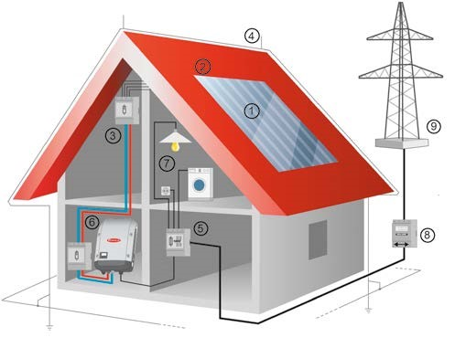
Rysunek 1 przedstawia przykład systemu fotowoltaicznego zainstalowanego na dachu i przyłączonego do sieci energetycznej. Poszczególne elementy składowe to:
- pole modułów, generator fotowoltaiczny wytwarzający prąd stały (DC),
- konstrukcja wsporcza,
- kable prądu stałego dedykowane do zastosowań w fotowoltaice oraz zabezpieczenia przepięciowe modułów (jeśli wymagane),
- instalacja odgromowa,
- rozdzielnica główna budynku, zabezpieczenia AC,
- falownik przetwarzający prąd stały (DC) na prąd przemienny (AC); z reguły w pobliżu falownika montuje się również zabezpieczenia po stronie DC (bezpieczniki gPV, ochronniki przeciwprzepięciowe, rozłącznik DC) oraz zabezpieczenia po stronie AC (wyłącznik nadprądowy, wyłącznik różnicowoprądowy, ogranicznik przepięć).
- istniejąca w budynku sieć energetyczna, odbiorniki energii,
- miejsce przyłączenia do sieci energetycznej dwukierunkowy licznik energii elektrycznej,
- sieć Operatora Systemu Dystrybucyjnego (OSD).
Umiejętne dopasowanie każdego z elementów przedstawionych na rysunku wymaga wiedzy i doświadczenia z kilku dziedzin, m.in. astronomii, mechaniki, fizyki, elektrotechniki i energetyki. Na efekt końcowy, a więc na ilość wyprodukowanej energii, lecz także na bezpieczeństwo działania i obsługi instalacji wpływają wszystkie elementy systemu.
Jedynie poprawny projekt i poprawny montaż wszystkich elementów zapewni właściwe i bezpieczne działanie całej instalacji fotowoltaicznej.
5

1.1. Słownik pojęć
termin | j. ang. opis
fotowoltaika | fotowoltaika – a nie „” – to dziedzina wykorzystująca zjawisko fotowoltaiczne, zw. też efektem fotowoltaicznym (ang. photovoltaic effect), polegające na generowaniu siły elektromotorycznej w złączu półprzewodnikowym pod wpływem promieniowania świetlnego (najczęściej światła słonecznego). Samo określenie pochodzi od połączenia  photovoltaics dwóch wyrazów: „foto” – oznaczającego światło oraz „wolt” – jednostki pomiaru napięcia (od nazwiska  włoskiego badacza zjawisk elektrycznych Alessandra Volty). Jako ciekawostkę można podać, że Albert Einstein został laureatem Nagrody Nobla w dziedzinie fizyki w 1921 roku za „wkład do fizyki teoretycznej, zwłaszcza opis prawa efektu fotoelektrycznego”.  Zamiennie można stosować ogólnie przyjęty skrót: PV.
ogniwo | solar cell | najmniejszy element fotowoltaiczny generujący energię elektryczną pod wpływem padającego światła słonecznego. Pojedyncze ogniwo wytwarza niewielkie napięcie (w przypadku krzemu krystalicznego jest to ok.  0,5 V_{mpp} oraz 0,6 V_{oc}), aby więc można je było stosować na skalę przemysłową, musimy szeregowo łączyć je w łańcuchy ogniw (np. po 60 lub 72 sztuki), a te z kolei zamykać w pojedyncze moduły.
moduł, moduł PV, moduł fotowoltaiczny | module | mechanicznie i elektrycznie najmniejszy zestaw połączonych ogniw fotowoltaicznych. Moduł zabezpieczony jest przed oddziaływaniem warunków atmosferycznych i stanowi najmniejszy pojedynczy element stosowany do budowy generatora fotowoltaicznego.
łańcuch string elektryczny układ szeregowo połączonych modułów
generator | generator | urządzenie przetwarzające (a nie „wytwarzające”) energię nieelektryczną w elektryczną. Generatorem fotowoltaicznym (PV) będzie zestaw modułów PV.
falownik | inverter | urządzenie, do którego przyłącza się łańcuchy modułów. Piękne polskie określenie „falownik” doskonale oddaje jego podstawowe zadanie, czyli przemianę energii prądu stałego (ang. direct current, DC) na energię prądu przemiennego (ang. alternate current, AC).
instalacja fotowoltaiczna, instalacja PV | PV system | kompleksowo zmontowana i przyłączona do sieci elektrownia fotowoltaiczna zbudowana min. z falownika, modułów fotowoltaicznych, konstrukcji wsporczej, zabezpieczeń i okablowania
moc ogniw, modułów lub generatora PV (instalacji
Wp Watt peak fotowoltaicznej) zmierzona i podawana dla warunków STC
łańcuch fotowoltaiczny, łańcuch PV | string zestaw połączonych szeregowo zestaw przyłącza się do falownikamodułów PV, które jako
OSD | Operator Systemu Dystrybucyjnego
standardowe warunki badania | warunki badań ogniw i modułów fotowoltaicznych  Standart Test wyszczególnione w normie EN 60904-3 (lub równoważnej). W uproszczeniu: natężenie  Conditions (STC) ogniw (nie otoczenia!) = 25°C, gęstość atmosfery AM promieniowania słonecznego = 1000W/m2, temperatura  = 1,5
strona AC (prądu Alternate część instalacji PV pomiędzy zaciskami AC falownika PV
przemiennego) Current a punktem przyłączenia przewodu zasilającego PV do instalacji PV (AC) instalacji elektrycznej
strona DC (prądu  stałego) instalacji  PV | Direct  Current  (DC) | część instalacji PV pomiędzy ogniwem PV, a zaciskami DC falownika

1.2. Klasyfikacja układów PV przyłączanych do sieci
Podziału systemów fotowoltaicznych podłączanych do sieci dokonuje się ze względu na: miejsce instalacji, moc i topologię, technologię.
1.2.1. Miejsce instalacji
Linia podziału przebiega pomiędzy instalacjami wolnostojącymi i zainstalowanymi na istniejących budynkach. Te pierwsze mogą być palowane, wkręcane lub montowane na betonowych podporach. Najważniejszym zadaniem takiej konstrukcji jest nie tylko udźwignięcie odpowiedniego ciężaru (w tym ciężaru zalegającego śniegu), lecz także, a może przede wszystkim zapewnienie wytrzymałości na podmuchy wiatru.
Wyróżnić też można dedykowane konstrukcje przewidziane do montażu na parkingach, często połączone z systemami ładowania samochodów elektrycznych (ang. carport), w ofertach producentów występujące jako gotowe konstrukcje.
Ze względu na rodzaj konstrukcji wyróżniamy systemy nadążne (inaczej systemy śledzące), w których mechaniczna podkonstrukcja obraca się, śledząc pozorny ruch Słońca lub najjaśniejszy punkt na nieboskłonie (w jednej lub w obu osiach), dzięki czemu moduły znajdują się zawsze w położeniu najbardziej korzystnym pod względem uzysku energii.
W przypadku instalacji montowanych na budynkach istnieje kilka rozwiązań:
- instalacje przeznaczone na dach skośny, montowane na uproszczonej podkonstrukcji przylegającej bezpośrednio do połaci dachu (do poszycia lub krokwi dachowych);
- instalacje zintegrowane z połacią dachu (zastępujące np. dachówkę);
- instalacje przeznaczone na dach płaski (z penetracją poszycia dachowego lub bezinwazyjne);
- instalacje specjalnie projektowane na elewacje budynków, w tym wykonane np. jako szyby okienne.
Wybór i poprawny projekt systemu montażowego mają decydujący wpływ na bezpieczeństwo osób, instalacji fotowoltaicznej oraz budynku.
Prawidłowy dobór systemu montażowego dla modułów decyduje nie tylko o bezpieczeństwie samej instalacji PV, ale także o bezpieczeństwie budynku oraz osób znajdujących się w nim lub w jego pobliżu. Montaż modułów powinien być poprzedzony szczegółową analizą wpływu dodatkowego obciążenia (ciężar modułów i podkonstrukcji, dodatkowe siły pochodzące od siły wiatru) wykonaną przez konstruktora posiadającego odpowiednie uprawnienia.
1.2.2. Moc i topologia instalacji PV
Podział ten jest płynny i brak w nim zdefiniowanych kryteriów, dlatego przyjmowany jest na podstawie zapisów w ustawach (Ustawa z dnia 20 lutego 2015 r. o odnawialnych źródłach energii wraz z późn. zm.; Dz. U. 2015 poz. 478). Mikroinstalacje – odnawialne źródło energii, o łącznej mocy zainstalowanej elektrycznej nie większej niż 50 kW – to najczęściej nadachowe instalacje przydomowe. Małe instalacje – odnawialne źródło energii, o łącznej mocy zainstalowanej elektrycznej większej niż 50 kW i nie większej niż 500 kW – bardzo często montowane są na dachach hal produkcyjnych lub w pobliżu zakładów produkcyjnych (np. parkingów). Instalacje duże – od 500 kW do 1 MW lub większe – to najczęściej instalacje wolnostojące, choć i tu można spotkać wyjątki.
Podział można przeprowadzić również według wartości napięcia, do której przyłączona zostanie instalacja. Mamy zatem możliwość przyłączenia się do sieci:
- niskiego napięcia (nN, w Polsce 230 V/400 V) – najczęściej dotyczy mikro- i małych instalacji;
- średniego napięcia (SN, >1 kV) – przyłączane są instalacje średnie i duże;
- wysokiego napięcia (WN, 110 kV) – przyłączane są instalacje kilkunasto- lub kilkudziesięciomegawatowe.
27 kwietnia 2019 w Unii Europejskiej weszły w życie tzw. kodeksy sieciowe – NC RfG – dotyczące przyłączania modułów wytwarzania energii (ang. Power Generation Module, PGM), dawniej znanych jako „jednostki wytwórcze”. W Polsce Prezes URE zatwierdził następujące progi mocowe:
- – od 0,8kW do 200kW włącznie,
- – od 0,2MW do 10MW,
- – od 10MW do 75 MW,
- – ponad 75MW oraz każdy PGM przyłączony do sieci o napięciu 110kV lub wyższym.
1.2.3. Technologia modułów PV
Najbardziej rozpowszechnione obecnie technologie wykorzystywane do produkcji ogniw fotowoltaicznych, mono- i polikrystaliczne, bardzo się zbliżyły pod względem uzyskiwanych parametrów, w tym sprawności konwersji energii. Istnieje wiele opracowań na ten temat, więc nie będziemy go tutaj szerzej rozwijać. Ważne, by pamiętać, że z tymi technologiami (poza pojedynczymi przypadkami) mogą współpracować praktycznie wszystkie dostępne na rynku falowniki.
Z kolei w przypadku zastosowania modułów cienkowarstwowych należy zwrócić uwagę, że charakteryzują się one wyższym napięciem pracy oraz koniecznością uziemienia jednego z elektrycznych połączeń łańcucha modułów. To wymusza galwaniczną izolację wejścia od wyjścia falownika, a więc jego specjalną konstrukcję. Tak więc poza wadą polegającą na małej sprawności konwersji dochodzi konieczność stosowania falowników transformatorowych. Rekompensuje to jednak niższa cena modułów, a w naszych szerokościach geograficznych dodatkowo zdolność modułów do lepszego przetwarzania światła odbitego i rozproszonego.
1.2.4. Technologia falowników
Obecnie najbardziej rozpowszechnionym typem falowników są urządzenia beztransformatorowe. Nie zawierają one – jak wskazuje nazwa – wewnętrznego transformatora zapewniającego galwaniczną izolację pomiędzy obwodami wejściowymi (DC) a wyjściowymi (AC) falownika. Dlatego urządzenia te charakteryzują się znacznie bardziej skomplikowaną konstrukcją, na którą składa się wiele układów zapewniających bezpieczeństwo użytkowania instalacji. Jedne z ważniejszych to:
- Urządzenie do monitorowania izolacji (ang. Insulation Monitoring Device, IMD), czyli układ pomiaru rezystancji izolacji przewodów po stronie DC. Codziennie przed rozpoczęciem wprowadzania energii do sieci falownik mierzy stan izolacji po stronie bieguna dodatniego oraz ujemnego względem zacisku przewodu ochronnego PE. Zbyt niska wartość rezystancji uniemożliwia wprowadzanie energii do sieci i powinna skutkować powiadomieniem służb serwisowych. Funkcja IMD powinna być zgodna z PN-EN 62109-2:2011.
- Układ RCMU (ang. Residual Current Monitoring Unit), czyli zaawansowany układ różnicowo-prądowy reagujący na zmiany wartości prądu upływu w czasie. To urządzenie monitoruje prądy stałe i zmienne upływu (RCD typ B) z generatora PV do punktu przyłączenia falownika do sieci energetycznej i odłącza falownik od sieci, jeżeli wystąpią ciągłe nadmierne wartości bieżące lub nadmierne nagłe zmiany prądu różnicowego. W zależności od stopnia ochrony instalacji lub wymogów operatora sieci dystrybucyjnej, dodatkowe zabezpieczenia różnicowo-prądowe (RCD) może być wymagane w miejscu przyłączenia instalacji PV. W takim przypadku, mogą być zastosowane układy RCD typu A z czułością co najmniej 100mA na pojedynczy falownik.
Do poprawnej pracy układu monitorowania prądów różnicowych RCMU oraz poprawności pomiaru rezystancji izolacji strony DC przez falownik wysoce zalecane jest wykonanie układu połączeń wyrównawczych sprowadzonych do punktu o potencjalne wspólnym do PE strony AC instalacji. Brak uziemienia roboczego prowadzi również do niepoprawnego działania zabezpieczeń przeciwprzepięciowych po stronie DC zarówno w przypadku przepięć indukowanych jak i bezpośredniego oddziaływania piorunowego (zgodnie z PN-EN 62305 – „Ochrona odgromowa”). Ponadto należy uwzględnić rosnące ryzyko dla osób i mienia w przypadku zwarcia po stronie DC do izolowanych od PE części przewodzących generator PV, w tym rosnącego zagrożenia pożarem w przypadku zwarć wielokrotnych, które mogą pozostać niewykryte. Zalecenia te wynikają z wytycznych wskazanych w normie PN-HD 60364-7-712:2016 „Instalacje elektryczne niskiego napięcia cz. 7-712: Wymagania dotyczące specjalnych instalacji lub lokalizacji – Fotowoltaiczne (PV) układy zasilania”.

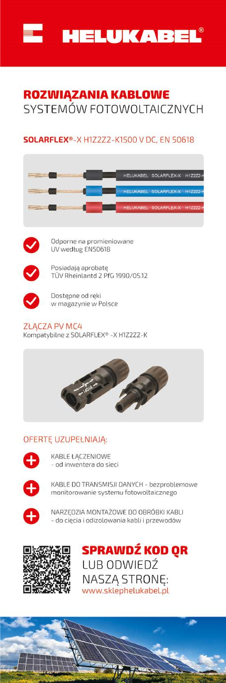
2. Wymagania techniczne

2.1. Status wymagań dotyczących komponentów, systemów i instalacji
W badaniach przyczyn wypadków pożarowych, w których ustalono przyczynę instalacji fotowoltaicznej, stwierdzono, że około 1/3 przypadków szkód była oparta na błędach komponentów, 1/3 na złym planowaniu i 1/3 na błędnej realizacji instalacji (porównaj Rozdział 3.3 „Doświadczenia”). Jedną z przyczyn błędów instalacji, wśród wielu innych, jest to, że dokumentacja projektowa jest często nieodpowiednia lub nie zawiera żadnych informacji o potencjalnych źródłach zagrożenia. Dlatego wymieniono normy, wytyczne i specjalne warunki podłączenia instalacji fotowoltaicznej wynikające z branży energetycznej.

2.2. Przepisy i normy
Aby móc poprawnie wykonać instalację fotowoltaiczną należy przede wszystkim posiadać uprawnienia do wykonywania pracy w zakresie obsługi, konserwacji, remontów i montażu urządzeń, instalacji i sieci elektroenergetycznych wytwarzających, przetwarzających, przesyłających i zużywających energię elektryczną. Jak już wspomniano, potrzebna jest również podstawowa wiedza z zakresu mechaniki, konstrukcji, dekarstwa. Obecnie dostępne jest coraz więcej literatury pozwalają uzupełnić brakującą wiedzę niezbędną przy projektowaniu i wykonywaniu instalacji fotowoltaicznych. Polecić można również szkolenia oferowane przez profesjonalne firmy – producentów sprzętu i komponentów do instalacji PV. Szkolenia takie poświęcone są z reguły wybranym, wąskim

zagadnieniom, np. podkonstrukcjom, falownikom, ochronie przeciwprzepięciowej, itp.
Podstawą dobrych praktyk jest niewątpliwie stosowanie przepisów prawa budowlanego oraz prawa energetycznego, a także wybór takich rozwiązań technicznych, które gwarantują pełne zastosowanie obecnie obowiązujących norm bezpieczeństwa. Najważniejsze z nich, to zestaw norm PN-HD 60364, „Instalacje elektryczne niskiego napięcia”, które szeroko określają reguły dotyczące projektowania, wykonywania i sprawdzania instalacji elektrycznych w sposób zapewniający bezpieczeństwo ich użytkowania i prawidłowego działania.
Szczególnej uwadze poleca się obowiązujące w Polsce normy. Patrz tabele, 1-5.
# | numer | wersja | opis
1 | PN EN 50565-1:2014-11 | polska | Przewody elektryczne – Wytyczne stosowania przewodów na napięcie znamionowe  nieprzekraczające 450/750 V (U0/U) – Część 1: Wskazówki ogólne
2 PN-HD 60364-4-41 polska Instalacje elektryczne niskiego napięcia – Część
:2017-09 4-41: Ochrona dla zapewnienia bezpieczeństwa
– Ochrona przed porażeniem elektrycznym
3 | PN-HD 60364-5-54:2011 | polska | Instalacje elektryczne niskiego napięcia – Część 5-54: Dobór i montaż wyposażenia elektrycznego – Układy uziemiające i przewody ochronne
4 | PN-EN 61140:2016-07 | angielska Ochrona przed porażeniem prądem elektrycznym – Wspólne aspekty instalacji i urządzeń
5 | PN-EN 61439-2:2011 | polska | Rozdzielnice i sterownice niskonapięciowe – Część 2: Rozdzielnice i sterownice do rozdziału energii elektrycznej
6 PN-EN 62305-1:2011 polska Ochrona odgromowa – Część 1: Zasady ogólne
7 | PN-EN 62305-2:2011 | polska | Ochrona odgromowa – Część 2: Zarządzanie ryzykiem
8 | PN-EN 62305-3:2011 | polska | Ochrona odgromowa – Część 3: Uszkodzenia fizyczne obiektów i zagrożenie życia
9 | PN-EN 62305-4:2011 | polska | Ochrona odgromowa – Część 4: Urządzenia elektryczne i elektroniczne w obiektach
10 N SEP-E 002 polska Instalacje elektryczne w obiektach budowlanych. Instalacje elektryczne w obiektach mieszkalnych. Podstawy planowania.
11 | N SEP-E 004 | polska | Elektroenergetyczne i sygnalizacyjne linie kablowe. Projektowanie i budowa
12 N SEP-E 005 |  | polska Dobór przewodów elektrycznych do urządzeń, których funkcjonowanie jest niezbędne w czasie pożaru
Tabela 1. Spis ogólnych norm zalecanych przy projektowaniu i montażu instalacji elektrycznych, w tym instalacji PV
18 | PN-EN 61724-1:2017-10 | angielska | Wydajność systemu fotowoltaicznego – Część 1: Monitorowanie
19 PN-EN 61727:2002 |  | angielska Systemy fotowoltaiczne (PV) – Charakterystyki uniwersalnych złączy standardowych
13 PN-EN 50618:2015-03 polska Kable i przewody elektryczne do systemów fotowoltaicznych
14 | PN-EN 60269-6:2011 | angielska | Bezpieczniki topikowe niskonapięciowe – Część 6: Wymagania dodatkowe dotyczące wkładek topikowych do zabezpieczania fotowoltaicznych  systemów energetycznych
15 PN-HD 60364-7-712 :2016-05 |  | polska Instalacje elektryczne niskiego napięcia – Część 7-712: Wymagania dotyczące specjalnych instalacji lub lokalizacji – Fotowoltaiczne (PV) układy zasilania
16 | PN-EN 61173:2002 | polska | Ochrona przepięciowa fotowoltaicznych (PV) systemów wytwarzania mocy elektrycznej – Przewodnik
17 DIN EN 61277 niemiec- „Terrestrische photovoltaische (PV-)
(nieobowiązująca w Polsce) ka Stromerzeugungssysteme – Allgemeines und
Leitfaden“ – Ogólne informacje o systemach PV
20 | PN-EN 62446-1:2016-08 | angielska | Systemy fotowoltaiczne (PV) – Wymagania dotyczące badań, dokumentacji i utrzymania  – Część 1: Systemy podłączone do sieci – Dokumentacja, odbiory i nadzór
21 IEC 62446-2  (nieobowiązująca w Polsce) |  | angielska Systemy fotowoltaiczne (PV) – Wymagania dotyczące badań, dokumentacji i utrzymania  – Część 2: Systemy podłączone do sieci – Konserwacja systemów PV
22 | PN-EN 62852:2015-05 | angielska | Złącza DC stosowane w systemach  fotowoltaicznych – Wymagania bezpieczeństwa i badania
Tabela 2. Wykaz norm szczególnie istotnych z punktu widzenia projektowania instalacji PV
23 PN-EN 50380:2018-04 |  | angielska Wymagania dotyczące oznakowania i dokumentacji modułów fotowoltaicznych
24 | PN-EN 60904-1:2007 | angielska | Elementy fotowoltaiczne – Część 1: Pomiar charakterystyk prądowo-napięciowych elementów fotowoltaicznych
25 PN-EN 61215-1:2017-01 |  | angielska Moduły fotowoltaiczne (PV) do zastosowań naziemnych – Kwalifikacja konstrukcji i aprobata typu – Część 1: Wymagania dotyczące badań
26 | PN-EN 61215-2:2017-05 | angielska | Moduły fotowoltaiczne (PV) do zastosowań naziemnych – Kwalifikacja konstrukcji i aprobata typu – Część 2: Metody badań
27 PN-EN IEC 61730-1 angielska Ocena bezpieczeństwa modułu fotowoltaicznego
:2018-06 (PV) – Część 1: Wymagania dotyczące
konstrukcji
28 | PN-EN IEC 61730-2 :2018-06 | angielska | Ocena bezpieczeństwa modułu fotowoltaicznego (PV) – Część 2: Wymagania dotyczące badań
Tabela 3. Spis norm dotyczących bezpieczeństwa modułów PV
29 PN-EN 50438:2014-02 angielska Wymagania dla instalacji mikrogeneracyjnych Norma wycofana i zastąpiona przeznaczonych do równoległego przyłączenia
przez PN-EN 50549- do publicznych sieci rozdzielczych niskiego
1:2019-02 napięcia
30 | PN-EN 50524:2009 | angielska | Karta danych i tabliczka znamionowa falowników do systemów fotowoltaicznych
31 PN-EN 50530:2010 |  | angielska Całkowita sprawność falowników fotowoltaicznych
32 | PN-EN 50549-1:2019-02 (zastępuje PN-EN 50438) | angielska | Wymagania dla instalacji generacyjnych przeznaczonych do równoległego przyłączania do publicznych sieci dystrybucyjnych – Część 1: Przyłączanie do sieci dystrybucyjnej nN – Instalacje generacyjne aż do typu B i włącznie z nim
33 PN-EN 50549-2:2019-04 angielska Wymagania dla instalacji generacyjnych przeznaczonych do równoległego przyłączania do publicznych sieci dystrybucyjnych – Część 2: Przyłączanie do sieci dystrybucyjnej SN – Instalacje generacyjne aż do typu B i włącznie z nim
34 | PN-EN 61000 |  | Seria norm dotycząca kompatybilności elektromagnetycznej (EMC)
35 PN-EN 62109-1:2010 |  | angielska Bezpieczeństwo konwerterów mocy stosowanych w fotowoltaicznych systemach energetycznych – Część 1: Wymagania ogólne
36 | PN-EN 62109-2:2011 | angielska | Bezpieczeństwo konwerterów mocy stosowanych w fotowoltaicznych systemach energetycznych – Część 2: Wymagania szczegółowe dotyczące falowników
37 PN-EN 62116:2014-11 angielska Falowniki fotowoltaiczne włączone do publicznej sieci energetycznej – Procedura badania ochrony przed zanikiem napięcia
Tabela 4. Spis norm związanych z bezpieczeństwem i wymaganiami odnośnie falowników
38 PN-EN 61194:2002 |  | polska | Parametry charakterystyczne autonomicznych systemów fotowoltaicznych (PV)
39 | PN-EN 62124:2005 | angielska | Systemy fotowoltaiczne (PV) wolnostojące – Weryfikacja projektu
40 PN-EN 50521:2009 Norma wycofana |  | angielska | Złącza elektryczne do zastosowań w systemach fotowoltaicznych – Wymagania bezpieczeństwa i badania
41 | PN-EN 62093:2005 | angielska | Elementy uzupełniające w systemach fotowoltaicznych – Założenia kwalifikacyjne dla środowiska naturalnego
42 PN-EN 61427-1:2013-12 |  | angielska | Wtórne ogniwa i akumulatory wykorzystywane w celu magazynowania energii w systemach energetyki odnawialnej – Wymagania ogólne i metody badań – Część 1: Zastosowanie w systemach fotowoltaicznych  nie podłączonych do publicznej sieci energetycznej
43 | PN-EN 62509:2011 | angielska | Urządzenia kontrolujące proces ładowania akumulatorów w systemach fotowoltaicznych  – Parametry i działanie
Tabela 5. Spis dodatkowych norm, szczególnych dla instalacji nie podłączonych do sieci
Dodatkowo lekturze poleca się:
- Rozporządzenie Ministra Infrastruktury z dnia 12 kwietnia 2002 roku w sprawie warunków technicznych jakim powinny odpowiadać budynki i ich usytuowanie (Dz. U. 2015 poz. 1422);
- Ustawę z dnia 26 lipca 2013 r. o zmianie ustawy – Prawo energetyczne oraz niektórych innych ustaw (Dz.U. 2013 poz. 984);
- Ustawę z dnia 20 lutego 2015 r. o odnawialnych źródłach energii
(Dz.U. 2015 poz. 478; akt posiada tekst jednolity);
- Ustawę z dnia 7 czerwca 2018 r. o zmianie ustawy o odnawialnych źródłach energii oraz niektórych innych ustaw (Dz.U. 2018 poz. 1276);
- Ustawę z dnia 7 lipca 1994 r. – Prawo budowlane (Dz.U. 1994 nr 89 poz. 414; akt posiada tekst jednolity).

2.3. Wybór i ocena lokalizacji przyszłej instalacji
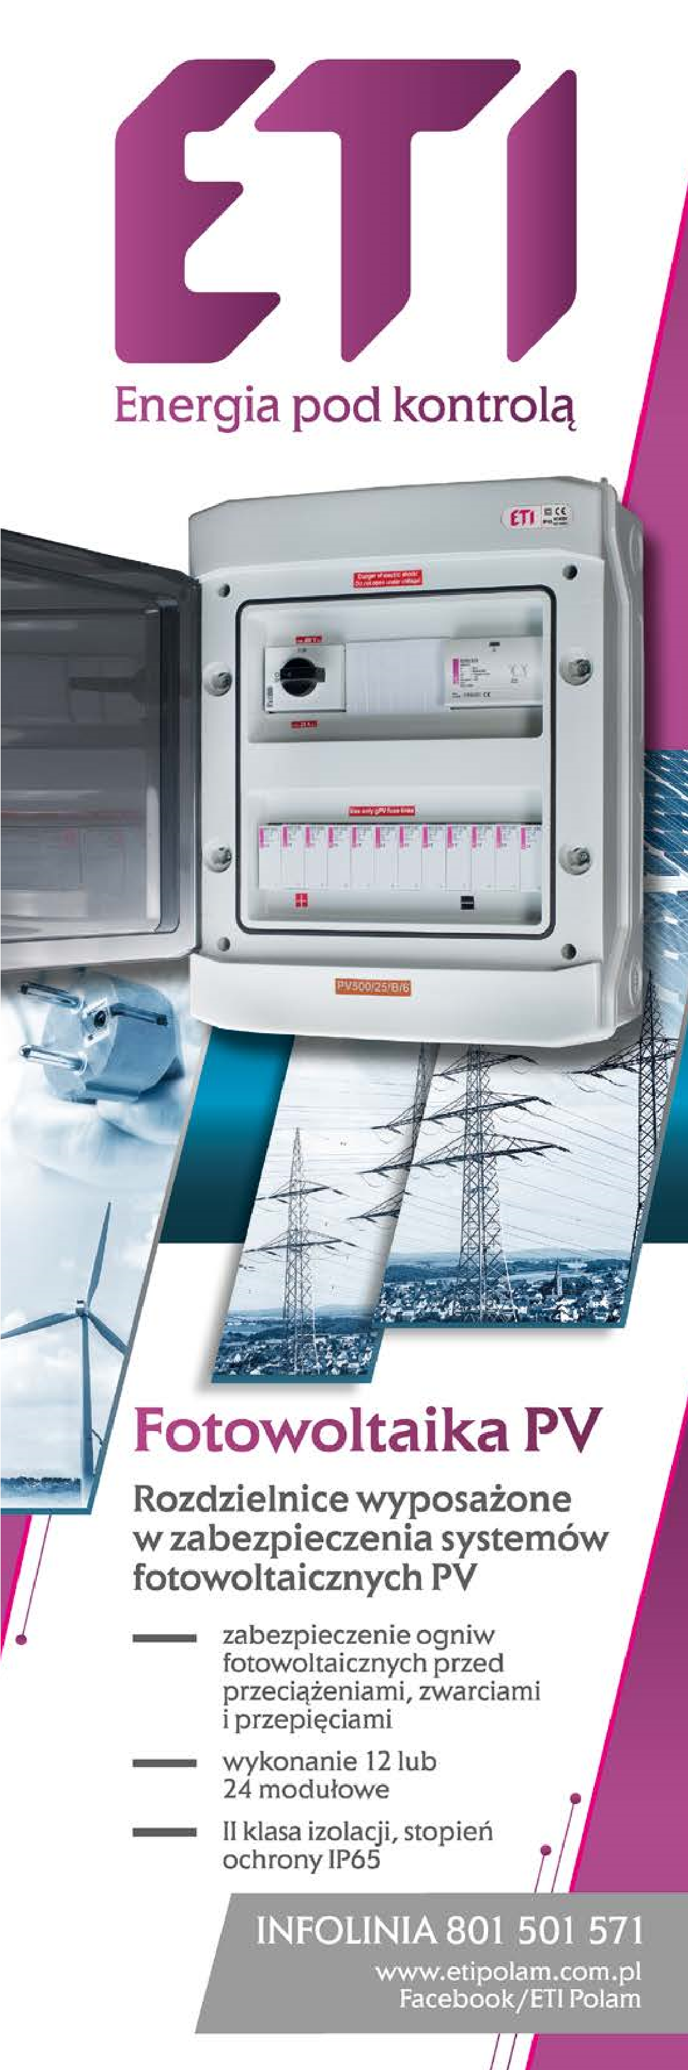
Pierwszym zadaniem instalatora jest ocena realnego zapotrzebowania na energię w budynku inwestora, a następnie dobór właściwej wielkości instalacji fotowoltaicznej. Przy szacowaniu możliwej do zainstalowania mocy modułów PV należy uwzględnić następujące czynniki:
- lokalizacja – szerokość geograficzna, która określa kąt padania promieni słonecznych,
- nachylenie powierzchni, na której instaluje się elektrownię fotowoltaiczną (kąt nachylenia dachu),
- azymut – ustawienie przyszłej instalacji względem kierunku południowego,
- przeszkody terenowe (np. instalacje antenowe, świetliki i okna dachowe, instalacje dachowe) i zacienianie instalacji pobliskimi elementami (komin, sąsiednie budynki, dach, drzewa, anteny satelitarne i TV, słupy energetyczne, itp.),
- wymagania projektowe, np. drogi technologiczne i pożarowe, dobór falowników i linii energetycznych, instalacje odgromowe i przeciwprzepięciowe,
- wymagania technologiczne, np. dopuszczalne obciążenia dachu z instalacją przez wiatr, śnieg itp.
Podstawowym i najważniejszym celem projektu instalacji jest unikanie zacieniania modułów fotowoltaicznych. Cień padający na moduł powoduje nie tylko znaczne ograniczenie ilości produkowanej energii elektrycznej, lecz także nagrzewanie się takiego miejsca (ogniwo zacienione działa jak opornik), co w skrajnym przypadku powoduje nieodwracalne uszkodzenie modułu. Niemniej jednak ważnym jest ocena wytrzymałości istniejącej konstrukcji dachu, do której zostanie dołożone dodatkowe obciążenie w postaci instalacji PV.

2.4. Konstrukcje wsporcze pod moduły fotowoltaiczne
Konstrukcje wsporcze dla instalacji fotowoltaicznych spełniają dwa podstawowe zadania: ustawiają moduły pod odpowiednim kątem względem Ziemi i azymutem względem kierunku południowego oraz przenoszą siły pochodzące od: a) ciężaru modułów,
- obciążenia śniegiem,
- sił dociskających oraz odrywających pochodzących do wiatru.
Można wyróżnić następujące rodzaje montażu instalacji PV związanych z budynkami:
- moduły fotowoltaiczne stanowiące zintegrowany z budynkiem
element, np. fasadę lub dach, określane skrótem BIPV pochodzącym z ang. Building Integrated Photovoltaics,
- montaż na dachu skośnym budynku – równolegle do połaci dachu,
- montaż na dachu płaskim budynku – na dedykowanej
podkonstrukcji,
- montaż na elewacji budynku oraz
- montaż wolnostojący – obok budynku,
- wiaty i stanowiska parkingowe.
Dla każdego z wymienionych rozwiązań wymagane jest przeprowadzenie obliczeń obciążenia: modułu, podkonstrukcji oraz sił przenoszonych na konstrukcję dachu lub elewacji. Jeśli system konstrukcyjny przewiduje stosowanie balastu dociążającego (najczęściej w konstrukcjach wolnostojących na dach płaskich), należy wyliczyć jego rozkład dla całej powierzchni instalacji, nie jest on bowiem równomierny.
Dlatego w projektowaniu i budowie instalacji fotowoltaicznej powinien uczestniczyć projektant o specjalności konstrukcyjno-budowlanej lub rzeczoznawca budowlany, który może przygotować ekspertyzę w zakresie stanu technicznego budynku oraz na jej podstawie wydać opinię techniczną dotyczącą możliwości posadowienia konstrukcji wsporczej oraz modułów fotowoltaicznych na danym obiekcie.
Podstawowym grzechem firm projektujących i montujących instalacje PV jest ocena obecnego stanu konstrukcji dachu oraz wpływu dodatkowego obciążenia pochodzącego od instalacji fotowoltaicznej przez osoby niemające do tego ani odpowiednich uprawnień, ani tym bardziej właściwej wiedzy.
Zgodnie z obowiązującym stanem prawnym (Ustawa z dnia 26 lipca 2013 r. o zmianie ustawy – Prawo energetyczne oraz niektórych innych ustaw, Dz.U. 2013 poz. 984, która weszła w życie z dniem 12. września 2013) w art. 29 w ust. 2 pkt 16 Ustawy prawo budowlane:
„16) montaż pomp ciepła, wolnostojących kolektorów słonecznych, urządzeń fotowoltaicznych o mocy zainstalowanej elektrycznej nie większej niż 50 kW […]”
nie wymaga pozwolenia na budowę ani zgłoszenia zamiaru budowy. Niestety, zapis ten mający na celu wyeliminowanie zbędnej biurokracji, często traktowany jest jako zwolnienie z obowiązku dokonania stosownych (a wręcz jakichkolwiek!) obliczeń projektowych.
Natomiast zagadnienia, które należy uwzględnić przy projektowaniu i budowie konstrukcji wsporczej pod moduły fotowoltaiczne, są niezwykle obszerne:
- W zależności od rodzaju podkonstrukcji i jej sposobu montażu należy uwzględnić dodatkowe obciążenie konstrukcji dachu lub elewacji (np. wpływ sił statycznych i dynamicznych działających na konstrukcje dachu). Montaż musi zapewniać bezpieczeństwo istniejącej konstrukcji budynku, jak i instalacji fotowoltaicznej. Mocowanie modułów fotowoltaicznych do elewacji budynku lub dachu wymaga zachowania zasad bezpiecznego montażu i stosowania odpowiednich elementów konstrukcyjnych:
  - wysokiej jakości użytych materiałów: profili, połączeń śrubowych, klem mocujących, itp.,
  - przekroi profili odpowiednich do wyliczonego obciążenia,
  - elementów mocujących do konstrukcji dachu, które nie będą źródłem ognisk korozji (np. połączenie stal-aluminium),
  - które zapewnią szczelność dachu.
- Podkonstrukcja instalowana na dachu nie może utrudniać odprowadzania wody deszczowej, a w przypadku dachów wymagających odśnieżania: usuwania śniegu. Konstrukcja, moduły i wszystkie pozostałe elementy montowane na powierzchni dachu muszą mieć zapewnioną odporność na warunki atmosferyczne.
- Podkonstrukcja nie może stwarzać dodatkowego zagrożenia pożarowego (przykłady: „komin” w instalacji fotowoltaicznej montowanej na elewacji, wiaty parkingowe lub konstrukcje wolnostojące utrudniające dojazd jednostek straży pożarnej). W przypadku instalacji nadachowych należy przewidzieć drogi pożarowe. Wzorem niemieckich wymagań przeciwpożarowych, pojedyncze pole modułów nie powinno mieć wymiarów większych niż 10x10m.
- Podkonstrukcja nie może utrudniać dostępu do istniejącej infrastruktury nadachowej (urządzenia HVAC, kominy, anteny, itp.). Należy przewidzieć odpowiednie ciągi komunikacyjne.
- Zaleca się zachowanie odpowiednich odstępów pola modułów fotowoltaicznych od krawędzi dachu. Nie ma tu jasno sprecyzowanych wymagań, niemniej jednak odległość 50cm wydaje się być minimalną.
- Należy dokonać integracji instalacji PV z istniejącą ochroną odgromową lub przewidzieć konieczność wykonania instalacji odgromowej chroniącej elementy elektrowni fotowoltaicznej:
  - postawienie podkonstrukcji na dachu z urządzeniem pioru-
nochronnym nie może wpłynąć na pogorszenie warunków ochrony odgromowej,
  - należy zaprojektować wyrównanie potencjałów, w tym odpowiednie zaciski i przekroje przewodów,
  - w przypadku istniejącej instalacji odgromowej należy zachować wyliczone dla obiektu odstępy izolacyjne lub wykorzystać podkonstrukcję jako element mogący przewodzić prądy piorunowej, pod warunkiem:
  - uwzględnienia skoordynowanej ochrony przeciwprzepięciowej.
- Instalacja fotowoltaiczna nie może negatywnie wpływać na estetykę budynku (kryterium ocenne).

2.5. Obwody prądu stałego (DC)
Największą trudność stanowi zrozumienie pozornie oczywistego faktu, że zjawiska fizyczne występujące w obwodach prądu stałego

różnią się od tych znanych z instalacji prądu przemiennego. Dlatego jednym z najważniejszych wymagań jest:
- Stosowanie elementów i materiałów dedykowanych do prądu stałego (np. rozłączników, bezpieczników, itp.). Niedopuszczalne jest stosowanie elementów projektowanych dla prądów przemiennych w obwodach prądu stałego.
- Stosowanie przewodów solarnych o odpowiedniej klasie izolacji napięciowej oraz przewidzianych do stosowania w warunkach zewnętrznych (odporność na warunki atmosferyczne i na promieniowanie UV) o podwójnej lub wzmocnionej izolacji.
- Wykorzystanie istniejących lub budowanie nowych: przepustów kablowych, rur instalacyjnych, szybów instalacyjnych, koryt, duktów i kanałów instalacyjnych zapewniających odpowiednią klasę ognioodporności i zabezpieczających przewody solarne przed uszkodzeniem mechanicznym, a także przed dostępem osób.
- Skrzynki instalacyjne zlokalizowane w pobliżu modułów fotowoltaicznych oraz/lub w pobliżu falowników, służące w szczególności umieszczeniu doprowadzonych do nich zakończeń kabli i umieszczenia urządzeń zabezpieczających, powinny posiadać odpowiednią klasę ochrony przed warunkami zewnętrznymi (klasa IP), minimum II klasę wytrzymałości izolacji napięciowej, a także spełniać odpowiednie wymagania jakościowe: np. wentylacja – zapobieganie kondensacji pary wodnej.
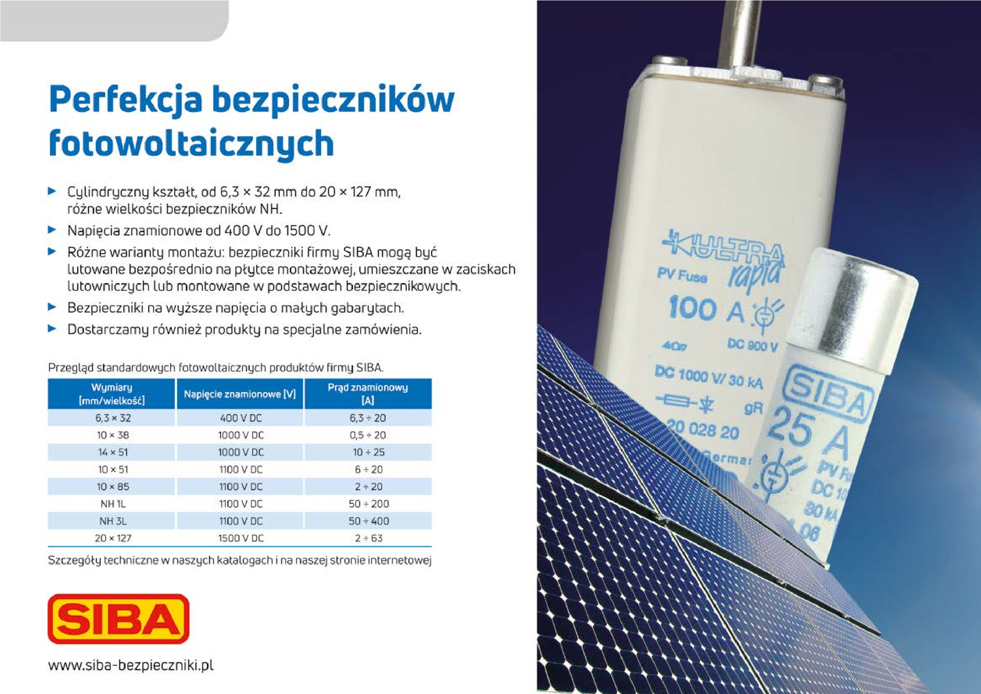
- Jeżeli wynika to z projektu, należy stosować zabezpieczenia bezpiecznikowe łańcuchów modułów, ochronę przetężeniową chroniącą przewody solarne, ochronę przeciwprzepięciową. Rozłączniki izolacyjne DC, wymagane przytoczonymi powyżej normami, często stanowią element budowy falownika. Ze względu na wysokie napięcia w instalacji DC (możliwe wartości nawet do 1000V) wymagane jest bezwzględne stosowanie urządzeń zapewniających ochronę przed dotykiem bezpośrednim.
- Wyłączniki pożarowe, to zagadnienie skomplikowane. Pamiętać należy, że przerwa w obwodzie DC nie powoduje zaprzestania generacji napięcia na łańcuchu modułów – co może być niebezpieczne dla strażaków próbujących ugasić płonący budynek. Najlepszym rozwiązaniem byłoby stosowanie odpowiednich zabezpieczeń polegających na zwieraniu modułów (zerowe napięcie), jednakże koszt takiego zabezpieczenia może dorównać cenie modułów fotowoltaicznych. Kompromisem wydaje się być odpowiednie oznakowanie budynku wyposażonego w instalację fotowoltaiczną oraz konsultacje z lokalnym oddziałem Straży Pożarnej.
- Spadki napięć (straty energii) na przewodach pomiędzy modułami PV a falownikiem muszą mieć wartość poniżej 1%.

2.6. Obwody prądu przemiennego (AC), falowniki
Dla wielu aspektów projekty przyłączenia instalacji fotowoltaicznej do istniejących obwodów sieci elektroenergetycznej w budynku obowiązują identyczne reguły, jak dla instalacji odbierających energię. Przykładowo, obowiązują identyczne zapisy poświęcone doborowi przekroju przewodów ze względu na obciążalność
prądową długotrwałą, dopuszczalny spadek napięcia, wytrzymałość mechaniczną oraz ze względu na zapewnienie skutecznej ochrony przeciwporażeniowej.
Ponadto, należy stosować zasady poprawnego doboru zabezpieczeń przewodów, tak aby spełnić warunki ochrony przed przeciążeniem czy też skutkami zwarć, łącznie z zasadą selektywności zabezpieczeń. Bardzo ważnym jest również zagadnienie wyłączników różnicowoprądowych od strony konieczności ich stosowania w warunkach domowych.
- Falownik powinien być usytuowany w odrębnym pomieszczeniu technicznym, a w przypadku braku możliwości zapewnienia takiego pomieszczenia – w pobliżu rozdzielni głównej budynkowej wyposażonej w odpowiednią instalację i urządzenia elektryczne.
- Falownik może być instalowany na zewnątrz budynku, o ile producent urządzenia przewidział taką możliwość. Należy zapewnić ochronę urządzenia przed bezpośrednim działaniem promieni słonecznych (ze względu na temperaturę).
- Niewskazane jest instalowanie falowników w pomieszczeniach o podwyższonej zawartości substancji żrących lub szkodliwych (przykład: NH₃ – amoniak, występujący w oborach, kurnikach, stajniach, chlewach), o podwyższonej wilgotności (szklarnie, oranżerie), a także w miejscach narażających urządzenie na zabrudzenia lub utrudnioną wentylację.
- Falownik powinien być montowany na podłożu niepalnym, nieprzewodzącym i suchym. Należy zapewnić właściwą wentylację falownika.
- Nie można instalować falownika w pomieszczeniach, w których stale przebywają ludzie. Niedopuszczalne jest instalowanie falowników w sypialniach, itp.
- Falownik powinien być łatwo dostępny dla obsługi technicznej; być oznakowany w sposób jednoznacznie określający niebezpieczeństwo zagrożenia zdrowia i życia; być poza dostępem dzieci.
- Podłączenie falownika – należy stosować zabezpieczenia nadprądowe i przepięciowe. Stosowanie ochrony różnicowo-prądowej: w zależności od zaleceń producenta falownika.
- Prowadzenie przewodów i wykonanie instalacji elektrycznej – zgodne z obowiązującymi przepisami.
- Przyłączenie urządzenia do sieci energetycznej wymaga wiedzy i zgody odpowiedniego Operatora Sieci Dystrybucyjnej (OSD). Jednym z podstawowych zadań falownika jest ciągłe monitorowanie parametrów sieci takich jak napięcie i częstotliwość oraz odpowiednie reagowanie na ich zmiany, a w przypadku, gdy wartości tych parametrów znajdą się poza dopuszczalnym zakresem – odłączenie falownika od sieci. Niedopuszczalna jest tzw. wyspowa praca falownika (ang. off-grid), ponieważ bez dodatkowych urządzeń separujących go od sieci mógłby on stanowić zagrożenie zdrowia i życia w przypadku awarii sieci.
- Instalowanie liczników energii elektrycznej – zgodnie z wymaganiami OSD.
- Wyłącznik główny (rozłącznik bezpiecznikowy) falownika należy instalować, o ile to możliwe, w rozdzielni głównej budynku. W widocznym miejscu należy umieścić tabliczkę informującą o instalacji PV w obiekcie.
- Spadki napięć (straty energii) na przewodach pomiędzy falownikiem a miejscem przyłączenia do sieci elektroenergetycznej muszą być mniejsze niż 1%.
- Należy stosować falowniki o sprawności europejskiej (euro-η):
  - powyżej 95% dla urządzeń transformatorowych
  - powyżej 97% dla urządzeń beztransformatorowych.
- W przypadku modułów fotowoltaicznych wymagających uziemienia jednego z biegunów (moduły cienkowarstwowe) należy stosować falowniki zapewniające izolację galwaniczną wejścia i wyjścia (falowniki z transformatorem).
- Należy przewidzieć możliwość dostępu falownika do instalacji teleinformatycznej (przewodowej lub bezprzewodowej).
- Wszystkie urządzenia aktywne i pasywne w instalacji fotowoltaicznej powinny być uziemione.

2.7. Monitorowanie
Jednym z podstawowych wymagań ze strony inwestora jest bieżące monitorowanie pracy instalacji fotowoltaicznej. Pojawia się oczekiwanie nie tylko raportowania bieżących i historycznych wartości wyprodukowanej energii, ale również, a może przede wszystkim, informowania o ewentualnych zakłóceniach w pracy instalacji. Wiodący producenci falowników oferują bezpłatną (lub za stosunkowo niewielką opłatą) możliwość zbierania, agregowania i prezentowania stosownych danych na atrakcyjnie wizualnych stronach internetowych. Dostęp do tej informacji użytkownik instalacji może mieć 24h na dobę z dowolnego punktu na Ziemi. System taki potrafi również proaktywnie informować np. wiadomością SMS o wszelkich nieprawidłowościach, również tych, które mogą mieć bezpośredni wpływ na bezpieczeństwo systemu.

2.8. Pozostałe dokumenty niezbędne do opracowania projektu
Każdy projekt techniczny wymaga wymienienia wytycznych, na podstawie których został opracowany. Oprócz norm wykazanych w Rozdziale 2.2 „Przepisy i normy”, w przypadku projektu instalacji fotowoltaicznej są to dodatkowo:
- Uzgodnienia z inwestorem.
- Projekt architektoniczno-budowlany budynku (idealnie: projekt powykonawczy).
- Projekt konstrukcji nośnej paneli fotowoltaicznych oraz kanałów kablowych.
- Warunki przyłączenia do sieci elektroenergetycznej, wydane przez Operatora Sieci Dystrybucyjnej (w przypadku instalacji, które ze względu na wielkość wymagają takich uzgodnień).
- Aktualna „Instrukcja Ruchu i Eksploatacji Sieci Dystrybucyjnej” Operatora Systemu Dystrybucyjnego do sieci którego zostanie przyłączona instalacji.
- Dane meteorologiczne dotyczące nasłonecznienia oraz szacunki dotyczące potencjalnych uzysków, np. w bezpłatnym narzędziu PV-GIS.

2.9. Warunki odbioru – przeglądy i konserwacje
Przegląd instalacji fotowoltaicznej: mechaniczny oraz elektryczny należy przeprowadzać przynajmniej raz w roku. Przegląd powinien obejmować:
- kontrolę techniczną dachu, na którym zamontowano moduły fotowoltaiczne, w tym badania dotyczące wpływu konstrukcji wsporczej i modułów na konstrukcję dachu,
- mycie modułów fotowoltaicznych – pozwalające zachować uzyski na najwyższym poziomie i uniknąć termicznych uszkodzeń modułów (ang. hot-spots) pochodzących od stałych zabrudzeń,
- kontrola pęknięć, uszkodzeń modułów i ogniw PV (badanie modułów fotowoltaicznych kamerą termowizyjną),
- przegląd stanu elementów mocujących – pęknięcia, uszkodzenia, korozja konstrukcji
- przegląd stanu okablowania DC,
- przegląd stanu okablowania AC,
- czyszczenie i zabezpieczenie styków połączeń elektrycznych,
- sprawdzenie zabezpieczeń DC,
- sprawdzenie zabezpieczeń AC,
- przegląd stanu technicznego falowników, przegląd stanów awaryjnych falowników wraz z analizą,
- pomiar parametrów elektrycznych.

3. Zagrożenia

3.1. Pożar a systemy PV. Fakty i mity
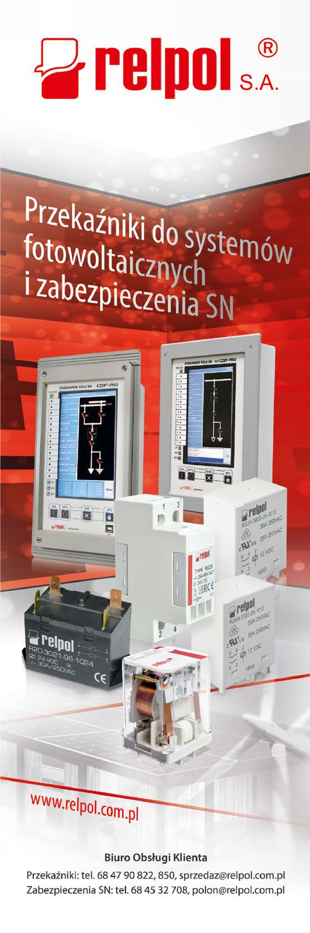
Należy zwrócić uwagę, że ogólna wiedza na temat zagrożeń pożarowych wynikających z instalacji systemów PV opiera się głównie na mitach, plotkach i niesprawdzonych informacjach. Analizując opinie producentów i instalatorów, informacje prasowe oraz odpowiednią literaturę (Sepanski i inni, 2015), zidentyfikowano następujące punkty, reprezentujące różnorodność nieprawidłowych informacji, które krążą w domenie publicznej:
- Strażacy nie ugaszą pożaru w budynkach z systemem PV na dachu;
- System PV na dachu znacznie zwiększa ryzyko pożaru;
- System PV na dachu znacznie zwiększa ryzyko zranienia strażaków w sytuacjach awaryjnych;
- Wyłączenie instalacji PV na poziomie modułu zmniejsza ryzyko pożaru;
- Nie jest możliwe ugaszenie pożaru spowodowanego przez instalację PV;
- System PV na dachu znacznie zwiększa prawdopodobieństwo, że budynek zostanie trafiony przez piorun.
Wymienione powyżej punkty zostały krytycznie przeanalizowane, aby sprawdzić, czy istnieją realistyczne stwierdzenia, które potwierdzają lub unieważniają te pogłoski.

3.2. Ryzyko pożaru a ryzyko dla strażaków
Mówiąc o bezpieczeństwie systemów PV, możliwe zagrożenia związane z pożarem należy podzielić na dwie kategorie:
Ryzyko pożaru | To ryzyko opisuje prawdopodobieństwo wystąpienia pożaru. Im wyższe  prawdopodobieństwo, tym większe ryzyko pożaru.
Ryzyko dla osób udzielających pomocy | Ryzyko to opisuje prawdopodobieństwo, że strażak lub inny personel ratowniczy  zostanie ranny podczas misji ratowniczej lub przeciwpożarowej.

Te dwie kategorie są równie ważne, gdy mówimy o zwiększeniu bezpieczeństwa systemów fotowoltaicznych.
Podjęcie odpowiednich działań, które zmniejszają ryzyko pożaru, bezpośrednio zmniejsza ryzyko dla osób udzielających pomocy, ponieważ brak pożaru oznacza brak zagrożenia dla osób udzielających pomocy. Ta reguła nie ma jednak działania odwrotnego. Środki, które bezpośrednio wpływają na ryzyko dla służb ratowniczych, takie jak na przykład wymagania do ograniczenia napięcia na poziomie modułów PV, często nie przyczyniają się do zmniejszenia ryzyka pożaru.

3.3. Doświadczenie innych rynków
3.3.1. Niemcy
Niemcy są jednym z najstarszych i największych rynków PV w Europie. W 2015 roku TÜV Rheinland we współpracy z Instytutem Systemów Energetyki Słonecznej im. Fraunhofera (Fraunhofer Institute for Solar Energy Systems; ISE) opublikował raport o incydentach pożarowych z udziałem systemów fotowoltaicznych związanych z budynkiem do roku 2013 i ich przyczynami. Ta szczegółowa analiza wykazała, że oficjalnie zgłoszone zostały 430 szkody pożarowe, z których 210 zostało wywołanych przez sam system PV. Porównując to do łącznej liczby około 1,3 mln instalacji PV, stanowi to zaledwie 0,016% wszystkich systemów PV zainstalowanych w Niemczech (Sepanski i inni, 2015, [12]). Wykresy pokazują rozłożenie incydentów pożarowych do różnych typów źródeł błędów i błędów.
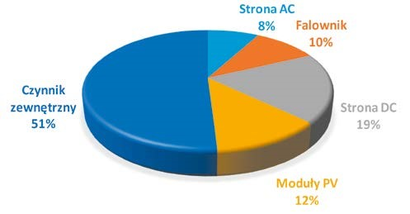
Wykres 1. Źródło wystąpienia pożaru instalacji PV w Niemczech (Sepanski i inni, 2015)
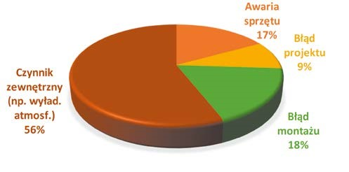
Wykres 2. Przyczyny wystąpienia pożaru instalacji PV w Niemczech (Sepanski i inni, 2015)
Analiza wykazała, że tylko około 17% błędów powodujących pożar jest opartych na awariach sprzętu (patrz rysunek 2), a tylko 10% błędów występuje w falowniku (patrz rysunek 1). Ponad 70% błędów wynika z czynników zewnętrznych, takich jak wyładowanie atmosferyczne lub błędy montażowe (patrz rysunek 2).
3.3.2. Wielka Brytania
W 2017 r. BRE National Solar Center opublikowało szczegółowy raport na temat incydentów pożarowych związanych z budynkami.
Zgodnie z tym sprawozdaniem (BRE 2017a, [3]), w ciągu ostatnich 7 lat w Wielkiej Brytanii doniesiono o 58 zdarzeniach pożarowych dotyczących systemów fotowoltaicznych związanych z budynkami. W porównaniu do całkowitej liczby około 1 miliona systemów PV w Wielkiej Brytanii, daje to 0,0058% wszystkich zainstalowanych systemów PV. Poniższe ilustracje pokazują alokację incydentów pożarowych do różnych typów błędów i źródeł błędów.
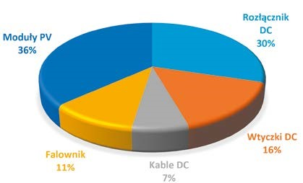
Wykres 3. Źródło wystąpienia pożaru instalacji PV w Wlk. Brytanii (dane z BRE 2017a)
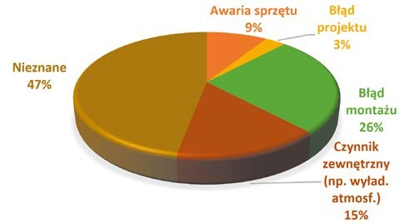
Wykres. 4. Przyczyny wystąpienia pożaru instalacji PV w Wlk. Brytanii (dane z BRE 2017a)
Wyłączając kategorię „Nieznany typ błędu”, większość incydentów pożarowych wynika z czynników zewnętrznych i błędów instalacji. Tylko około 9% wszystkich zdarzeń pożarowych jest weryfikowany jako awarię sprzętu (patrz wykres 4).
3.3.3. Holandia
Holenderska Organizacja Stosowanych Badań Naukowych (TNO) zakończyła w 2018 roku dochodzenie w sprawie szeregu incydentów pożarowych z udziałem dachowych systemów PV.
Zgodnie z ustaleniami raportu pożary doprowadziły wyłącznie do szkód gospodarczych. W 2018 roku stwierdzono 23 incydenty pożarowe z udziałem domów, co stanowi zaledwie 0,014% wszystkich około 170 tysięcy domowych instalacji PV zarejestrowanych na koniec 2018 roku w Holandii.
Raport TNO stwierdził, że około 70% pożarów zostało spowodowanych przez wadliwe złącza DC, a zwłaszcza przez stosowanie złączy typu MC4 pochodzących od różnych producentów (więcej w rozdziale „Zasady łączenia przewodów”). Inne incydenty pożarowe były spowodowane akumulacją ciepła,

skrzynkami przyłączeniowymi modułów i bliskością instalacji do materiałów palnych, przy czym każdy z tych czynników stanowił ok. 10% przypadków.

4. Najczęściej popełniane błędy w projektach i realizacjach systemów PV

4.1. Błędy na etapie projektowania
Błędy popełnianie na etapie projektowania z reguły bywają brzemienne w skutkach: w najlepszym wypadku mogą doprowadzić do droższej niż planowano budowy, w najgorszym – do katastrofy budowlanej. Niestety w praktyce spotykam się z ogromną liczbą „projektów”, które choć podpisane przez osoby z tzw. uprawnieniami –zawierają liczne, niekiedy rażące błędy uniemożliwiając działanie elektrowni.
Choć wydaje się to niemożliwe, to najczęściej popełnianym błędem w projektowaniu jest … zła dokumentacja projektowa, dokumentacja zbyt ogólna lub nawet jej całkowity brak. Na to wszystko nakłada się przygotowywanie projektów przez osoby uprawnione do projektowania instalacji elektrycznych, ale bez odpowiedniej wiedzy w zakresie fotowoltaiki. A przecież projektowanie instalacji PV wymaga adekwatnego zasobu informacji z dziedziny mechaniki, fizyki, astronomii, energetyki prądów stałych i prądu przemiennego, a przede wszystkim: doświadczenia w projektowaniu takich instalacji popartego ich udaną realizacją!
Przykładem, który dobrze obrazuje powyższe zagadnienie to projekty konstrukcji wsporczych pod moduły. Zbyt rzadko do projektu instalacji PV zapraszani są projektanci konstruktorzy. Brak dobrego projektu konstrukcji nośnej, nieuwzględnienie warunków panujących w danej strefie wiatrowej oraz strefie śniegowej, a także jakże częsty brak jakiejkolwiek wiedzy na temat aktualnego stanu konstrukcji budynku, a w szczególności dachu, to tylko najlżejsze z popełnianych grzechów. Nawet w przypadku dużych elektrowni fotowoltaicznych, kosztujących miliony złotych, oszczędza się na badaniach geologicznych gruntu i dobiera się konstrukcje kierując się kryterium najniższej ceny. A przecież konstrukcja wsporcza jest jak gwóźdź podtrzymujący cenny obraz – oszczędność kilku złotych może doprowadzić do ogromnych strat.
W dalszej kolejności przejdę do tematu błędnego łączenia modułów PV do falownika lub niewłaściwego ich wzajemnego doboru – zarówno pod względem optymalizacji uzysków, jak i ryzyka uszkodzenia falownika. Istotą dobrego doboru jest zrozumienie danych technicznych zamieszczonych zarówno w karcie katalogowej modułów, jak i w karcie katalogowej falownika. Niezrozumiałe jest, dlaczego projektanci nagminnie ignorują fakt istnienia instrukcji obsługi i instalacji tych urządzeń. Tymczasem dobre moduły fotowoltaiczne posiadają instrukcję obsługi i montażu! Nie wszystkie informacje zawarte są w kartach katalogowych – zawsze należy sięgnąć po informacje znajdującą się w innych dokumentach, w tym również w obowiązujących normach i przepisach prawa budowlanego (wymienionych w Rozdziale 2.2). Bardzo pomocne są szkolenia organizowane przez producentów tych urządzeń. Z doświadczenia autora niniejszego artykułu wynika jednak, że gdy są bezpłatne nie gwarantują właściwego poziomu przekazywanej wiedzy, a z kolei, gdy są odpłatne – traktowane są przez projektantów jako zbędny wydatek, a nie inwestycję w swoje umiejętności.
Wrócę na chwilę do zagadnień związanych z właściwym doborem modułów. Aż nazbyt często można spotkać projekty, w których nie bierze się pod uwagę zakresów napięć i prądów wejściowych falownika, a to przecież podstawy projektowania! Owszem, niektórzy projektanci zaczynają rozumieć znaczenie temperatury i jej wpływ na wartości napięć, prądów i mocy modułów. Zwiększa się świadomość uwzględnienia wpływu ujemnych temperatur na napięcie układu otwartego łańcucha modułów i ewentualność uszkodzenia falownika, gdy napięcie to przekroczy dopuszczalną wartość. Ale niewielu projektantów sprawdza wpływ temperatur dodatnich na napięcia w punkcie mocy maksymalnej, a przecież warunki takie występującą w trakcie dni o najwyższych wartościach promieniowania słonecznego. W efekcie łańcuchy o zbyt małej ilości modułów mogą poprawnie pracować w miesiącach zimowych, ale latem nie będą w stanie dostarczyć wartości napięć pozwalających na efektywną pracę falownika.
Instalacje, w których optymalnie dobrano długość łańcuchów i jeszcze uwzględniono ten dobór przy rozmieszczaniu modułów na podkonstrukcjach wsporczych, a w efekcie – przygotowano elegancki pod względem technicznym projekt, w którym mechaniczne rozmieszczenie modułów i ich elektryczne połączenie są ze sobą spójne, można niestety policzyć na palcach jednej ręki.
Podobnie kluczowym tematem jest stosowanie odpowiednich zabezpieczeń zarówno po stronie prądu stałego, jak i po stronie prądu przemiennego. W tym pierwszym przypadku można spotkać albo brak właściwego zabezpieczenia łańcuchów modułów albo ich zabezpieczanie w konfiguracjach, gdy nie jest ono konieczne. Używanie w obwodach prądów stałych zabezpieczeń, które mogą być stosowane wyłącznie dla prądów przemiennych to błąd, który powinien skutkować odbieraniem projektantowi jego uprawnień do projektowania. Elementem zabezpieczeń jest ochrona odgromowa i przeciwprzepięciowa, która z powodzeniem może stanowić temat na kilka osobnych artykułów (zasygnalizowano ten temat w Rozdziale 6). Zapewne ze względu na złożony charakter tej materii projekt takiej ochrony nie jest wykonywany właściwie lub nie jest wykonywany w ogóle. Ale nawet rezygnacja z takiej ochrony, głównie ze względu na niemały, dodatkowy koszt, również powinna zostać podjęta w wyniku świadomej i wspólnej decyzji projektanta i inwestora, po poprawnym oszacowaniu wiążącego się z tą decyzją ryzyka.
Kolejnym błędem popełnianym przy projektowaniu konstrukcji, doborze modułów, kabli, falowników, zabezpieczeń jest kierowanie się kryterium najniższej ceny. Elementy mające znamię „taniości” przynoszą krótkotrwałą radość, a mszczą się w bardzo krótkim czasie. Niestety, nie na projektancie, tylko na inwestorze. A stosowanie najtańszych komponentów przekłada się również bezpośrednio na bezpieczeństwo instalacji PV.

4.2. Błędy na etapie realizacji
Szczegółowa analiza przyczyn awarii dla zdarzeń pożarowych wskazała wystąpienie łuku elektrycznego jako najważniejszą przyczynę możliwego wybuchu pożaru. Tabela 6 zawiera listę tych przyczyn, posortowanych według składników i prawdopodobieństwa wystąpienia.
Komponent Możliwa przyczyna wystąpienia łuku elektrycznego
- niedopasowanie wtyczek DC (np. wtyczki MC4 różnych producentów – por. Rozdział 5.4.1)
- wtyczka słabo zaciśnięta na miejscu instalacji
Wtyczka DC –– wtyczki nie włożone całkowiciewtyczka mechanicznie uszkodzona lub skorodowana z powodu nie-
właściwej instalacji, warunków atmosferycznych, ugryzień zwierząt lub błędów w produkcji
- wtyczka słabo zaciśnięta na etapie produkcji
- styk zostało niedokładnie dokręcony, kabel niewystarczająco głębo-
Zaciski śrubowe ko włożony
^{w rozdzielnicy} lub falowniku (po stronie prądu – zbyt duży moment dokręcający skutkujący zerwanie gwintu zacisku śrubowego
_{stałego)} – niedowymiarowane, ułożone zbyt blisko siebie przewody
– zacisk dokręcony na izolacji, a nie na żyle przewodu
Połączenie lutowane – złe podłączenie lutowia, starzenie z powodu naprężeń mechanicz-
(w module) nych / termicznych
Dioda by-pass –– przepięcie z powodu burzy lub przepięcia łączeniowe w systemiedługotrwałe działanie przeciążenia termicznego
Moduł | - uszkodzenia ogniw (mikropęknięcia, ...)  - zerwane złącza ogniw  - pęknięcie ogniwa / pęknięcie szkła
Bezpieczniki DC | - nieprawidłowo dobrane bezpieczniki  - niewłaściwa instalacja
Kabel DC | - długotrwałe działanie związana z pogodą (promieniowanie UV, wilgotność, zmiana temperatury, ...)  - uszkodzenie spowodowane niewłaściwą instalacją (załamanie, ...) – ugryzienia zwierząt
^{Wyłącznik prądu} stałego – nieodpowiedni dla instalacji DC
Skrzynka przyłączeniowa | - złe połączenie lutowane  - starzenie się z powodu stresu mechanicznego / termicznego
Ogólne błędy instalacji | - niewłaściwy stopień ochrony (wilgotność, kurz)  - odwrotne włożenie kabla w dławik PG
Tabela 6. Lista najczęstszych przyczyn wystąpienia awarii ułożona według prawdopodobieństwa wystąpienia
Analiza wykazała, że obok zewnętrznych przyczyn, większość błędów prowadzących do pożaru wynika z awarii instalacji po stronie DC systemu fotowoltaicznego. Zwłaszcza wtyczki prądu stałego, które łączą moduły PV w łańcuchy, są częstym źródłem błędów. Powyższa lista przedstawia główne przyczyny powstawania wyładowań łukowych, które szczegółowo opisano w Rozdziale 5.
Analiza incydentów pożarowych związanych z systemami fotowoltaicznymi wykazała, że obok zewnętrznych źródeł błędów większość błędów prowadzących do pożaru wynika z awarii instalacji po stronie DC systemu PV:
- Wnikanie wilgoci powodujące degradację połączeń w złączach, skrzynkach połączeniowych i przełącznikach.
- Nieprawidłowo zaciśnięte styki złącz.
- Łączenie niekompatybilnych wtyczek i gniazd.
- Wtyczki i gniazda nie są w pełni złączone.
- Niezupełnie dokręcone śruby lub luźne zaciski śrubowe w skrzynkach przyłączeniowych lub rozłącznikach izolacyjnych.
- Słabo lutowane połączenia w skrzynce przyłączeniowej modułów fotowoltaicznych lub inne wady skrzynki przyłączeniowej.
- Uszkodzenie podzespołu (np. przerwane busbary w module fotowoltaicznym).

5. Łuk elektryczny: podstawy fizyczne i kwestie związane z DC

5.1. Powstawanie łuku elektrycznego
Łuk elektryczny może zdarzyć się tylko wtedy, gdy wystąpią poważne usterki w istotnych dla bezpieczeństwa systemu PV elementach i nie zostaną one zawczasu wykryte. Przyczyną może być np. uszkodzenie podwójnej izolacji przewodu DC w kilku miejscach lub zwiększona oporność na styku uszkodzonego złącza.
Zasadniczo rozróżnia się łuki równoległe i szeregowe. Znacznie bardziej prawdopodobne jest wystąpienie łuku szeregowego. W typowym systemie PV istnieją niezliczone punkty połączenia szeregowego, np. w module między poszczególnymi ogniwami, na złączach przewodów (szczególnie w przypadku stosowania złącz typu „MC4” pochodzących od różnych producentów), w skrzynce przyłączeniowej modułu, na zewnątrz modułu w skrzynkach połączeniowych DC, na złączach lub wewnątrz falownika. Jeśli jedno z tych połączeń jest słabo wykonane lub pogarsza się w trakcie czasu pracy w wyniku zwiększonej rezystancji styku. Miejsce to nagrzewa się gdy płynie prąd – pojawia się „gorący punkt”.
Ze względu na pojawienie się ciepła, dalszy materiał kontaktowy może dyfundować lub nawet stopić się, aż w pewnym momencie połączenie zostanie całkowicie przerwane. W tym przypadku łuk może tworzyć się nad – początkowo bardzo małą – szczeliną powietrzną. Łuki szeregowe mają zwykle mniejszą energię niż łuki równoległe, ponieważ duża część napięcia nadal odkłada się na falowniku i często łuk występuje tylko w jednym z kilku równoległych łańcuchów. W rezultacie są one znacznie trudniejsze do zidentyfikowania, ponieważ instalacja wydaje się kontynuować normalną pracę. Jednak najlepiej można zapobiec ich powstawaniu lub co najmniej zminimalizować je, jeśli zastosuje się do wytycznych niniejszego dokumentu.
W przypadku tak zwanych łuków równoległych już zapewnienie monitorowania stanu izolacji DC przez falownik zapewnia znaczną ochronę, ponieważ poprzez wyeliminowanie pierwszych symptomów błędów izolacji, w większości przypadków można zapobiec powstaniu łuku równoległego. Oznacza to jednak, że operator systemu fotowoltaicznego musi być szczególnie uczulony, aby analizować komunikaty o błędach pochodzące z falownika i poinformować o tym fakcie specjalistyczną firmę.
Rysunek 2. przedstawia schematycznie różne lokalizacje ryzyka wystąpienia łuków: szeregowych i równoległych.
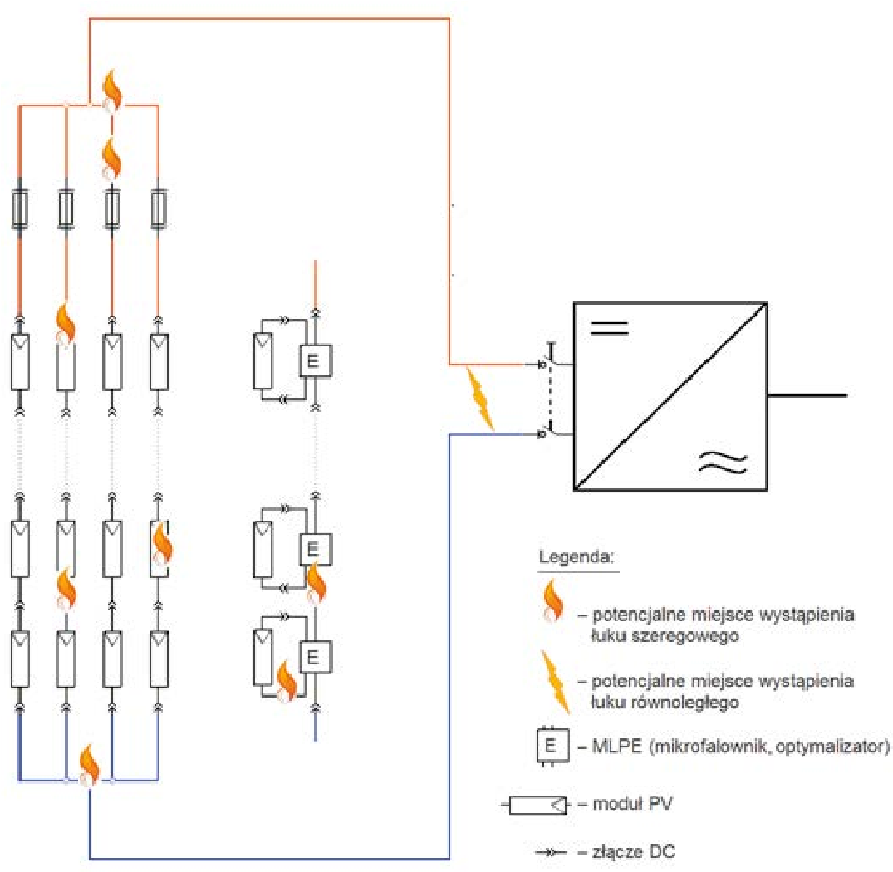
Rysunek 2. Potencjalne miejsca występowanie łuków szeregowych i równoległych w instalacjach PV

5.2. Środki zapobiegania powstawania łuków elektrycznych
Środki zapobiegające powstawaniu łuków elektrycznych i rozprzestrzeniania się uszkodzeń są łatwe do wdrożenia w fazie projektowania oraz w fazie instalacji. Poniższe zalecenia oparte są na możliwych do zaobserwowania głównych przyczynach powstawania łuków elektrycznych w systemach fotowoltaicznych. Biorąc pod uwagę te zalecenia, ryzyko wyładowania łukowego jest w dużej mierze wykluczone, a jego skutki są ograniczone.
Miejsca potencjalnego ryzyka wystąpienia łuku w systemach PV to:
- moduł PV,
- połączenia i okablowanie,
- bezpieczniki,
- przełączniki i punkty rozłączające,
- skrzynka przyłączeniowa generatora PV, – falowniki,
- instalacja AC.
Ze względu na największe ryzyko wystąpienia łuku i jednocześnie możliwość łatwego zapobiegania jego powstaniu, najwięcej uwagi zostanie poświęcone połączeniom (złączom MC4) oraz okablowaniu.

5.3. Zasady prowadzenia przewodów
5.3.1. Wykorzystanie kanałów kablowych
Kanały kablowe oferują niezawodną ochronę przed obciążeniami mechanicznymi kabli i przed ich uszkodzeniem mechanicznym. Należy pamiętać, że na końcach kanałów kablowych lub siatek kablowych, a także na odgięciach i rozgałęzieniach nie może być ostrych krawędzi. Mogą one prowadzić do uszkodzenia izolacji kabli. Metalowe kanały kablowe mogą również łagodzić skutki wyładowań łukowych, ponieważ nie są one wykonywane z materiału łatwopalnego.
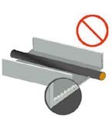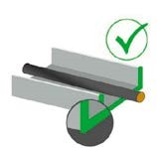
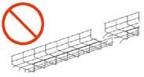
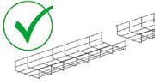
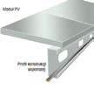
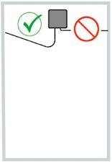
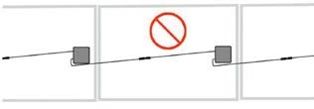
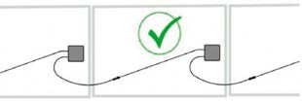
Rys. 3. Koryto z zadziorami. Rys. 4. Gratowanie kanałów
izolacji!
Rys. 5. Należy stosować
ochronę krawędzi lub
dodatkowo zabezpieczoną
instalację w plastikowych
rurach w obszarze krawędzi
i ugięć przewodów.
Uwaga – ryzyko uszkodzenia kablowych, tak aby izolacja przewodów pozostała nienaruszona przez dłuższy czas
Rys. 6. Kratka kablowa Rys. 7. Usuń końcówki prętów Rys. 8. Zalecana jest z wolnymi końcami prętów lub użyj ochraniaczy krawędzi. prowadnica kabla
i ostrymi krawędziami. Uwaga zintegrowana w konstrukcji – Ryzyko uszkodzenia izolacji! wsporczej.

Podczas układania przewodów należy zapewnić, aby nie były one na stałe zanurzone w wodzie. W przeciwnym razie izolacja może zostać uszkodzona. Warunek ten musi być zapewniony podczas instalowania kabli.
Elastyczne kable muszą być prowadzone ze wsparciem mechanicznym i zabezpieczone przed wpływami środowiskowymi po zainstalowaniu na stałe (PN EN 50565-1). Wymogi te dotyczą również kabli fotowoltaicznych zgodnie z normą PN EN 50618.

5.3.2. Promienie gięcia przewodów
Promień gięcia określony przez producenta musi być przestrzegany. W przeciwnym razie izolacja może być nadmiernie naprężona, co prowadzi do powstawania pęknięć, szczególnie w niskich temperaturach.
W przypadku elastycznych przewodów do instalacji fotowoltaicznych z reguły promień gięcia nie powinien być mniejszy niż 4 x D.
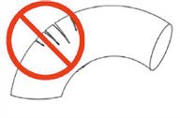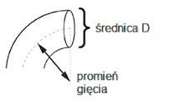
Rys. 9. Należy unikać pękania izolacji. Rys. 10. Promień gięcia a średnica kabla
Średnica zewnętrzna przewodu | Dopuszczalne promienie gięcia dla …
D [mm] | Sztywne przewody | Elastyczne przewody
< 8 | 4 x D 3 x D
8 < D < 12 | 5 x D | 3 x D
D > 12 6 x D 4 x D
Tabela 7. Przykładowe dopuszczalne promienie zginania, zawsze należy potwierdzić z danymi pochodzącymi od producenta przewodu
Podczas montażu kabli do skrzynek przyłączowych falowników, skrzynek przyłączeniowych modułów, wtyczek i rozdzielaczy, należy również zapewnić odpowiednie promienie gięcia. W szczególności w przypadku modułów montowanych poprzecznie, należy z góry rozważyć wystarczającą długość kabli. Zawsze należy przestrzegać dopuszczalnych promieni zginania.
Rys. 11. Skrzynka Rys. 12. W przypadku modułów montowanych poprzecznie połączeniowa modułu należy zwrócić uwagę na odpowiednie długości kabli, aby zachować zgodność z promieniem gięcia i uniknąć dodatkowych obciążeń rozciągających na modułowym gnieździe połączeniowym.
Przy zmianie kierunku wiązek kabli należy wziąć pod uwagę różne długości kabli.
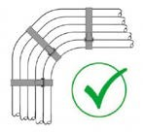
Rys. 13. Zmiana kierunku prowadzenia przewodów
Jeśli promień gięcia nie może być dotrzymany przez zbyt krótkie przewody łączące, jest to uważane za poważną wadę z odpowiednimi kwestiami odpowiedzialności.

5.3.3. Bezpieczny montaż przewodów
Mocowanie kabli służy przede wszystkim do odbierania obciążeń. Chroni to kable i zintegrowane zabezpieczenia (np. złącza) przed odkształceniami i przed przeciążeniem mechanicznym. Ponadto nasadka powinna zapobiegać otarciom linii lub ścieraniu izolacji. Ponadto nie wolno uszkadzać izolacji przewodów za pomocą urządzeń mocujących. Wymagania te mogą zwykle spełniać tylko odpowiednie urządzenia / wsporniki. Opaski kablowe nadają się zatem tylko do mocowania kabli, a nie do przenoszenia obciążenia. Można stosować wyłącznie opaski kablowe zatwierdzone do użytku na zewnątrz (w szczególności odporność na promieniowanie UV).
Odstępy mocowania muszą być przestrzegane zgodnie z instrukcjami producenta lub ustaleniami z producentem przewodów. Jeśli dane te nie są dostępne, przyjmuje się, że odległość montażowa przewodów PV w poziomie powinna być nie mniejsza niż 250 mm, a w pionie: nie mniejsza niż 400 mm.
Jeśli kable są ułożone swobodnie, zaleca się następujące odległości do montażu:
Średnica zewnętrzna przewodu | Odległość montażowa w mm
D [mm] | poziomo | pionowo
< 9 | 250 400
9 < D < 15 | 300 | 400
15 < D < 20 | 350 450
20 < D < 40 | 400 | 500
Tabela 8. Maksymalne odległości montażu przewodów, chyba że producenci przewodów określą inne
/ większe odległości
Podstawowe wymaganie: przewody muszą być luźno ułożone, nie mogą być układane pod obciążeniem mechanicznym, muszą być odciążone i w wystarczającym stopniu uwolnione od naprężeń. W trakcie funkcjonowania instalacji nie mogą być nigdy poddawane mechanicznemu naprężeniu. Należy unikać kontaktu z ostrymi krawędziami lub porysowaniem na szorstkim podłożu.
Kable należy mocować w odstępach zgodnych z instrukcjami producenta

5.4. Zasady łączenia przewodów
5.4.1. Kompatybilność złączy MC4
W pierwszych latach budowania instalacji PV na rynku był dostępny szereg różnych typów złącz DC. Były to wyraźnie różne konstrukcje i nie można było ze sobą łączyć. Na początku lat 2000-tych złącze typu MC4 stawało się coraz bardziej popularne. Inni producenci zaczęli dostosowywać swoje złącza do typu MC4. Niemniej jednak nie są dostępne specyfikacje techniczne dla tych konektorów. Międzynarodowa norma IEC 62852 (w Polsce: PN-EN 62852:2015), często przywoływana w tym kontekście, jest normą bezpieczeństwa produktu i nie ma na celu testowania wzajemnego dopasowania różnych złącz.
Doświadczenia innych krajów wskazują, że problemy ze złączami DC są główną przyczyną awarii, takich jak zagrożenia pożarowe w systemach PV. Raporty z różnych laboratoriów testowych wykazały, że szczególnie niebezpieczne mogą być połączenia wykonane złączami DC różnych producentów. Nawet jeśli spełniają one podstawowe wymagania jakościowe w krótkim okresie czasu, w dłuższej perspektywie mogą obniżać jakość połączenia, jeśli pochodzą od różnych producentów.
Łączenie modułów między sobą jest względnie bezpieczne, ponieważ łączy się je konektorami pochodzącymi od tego samego producenta. Problem pojawia się jednak na zakończeniach łańcucha modułów. Należy zastosować dodatkowe złącza dostarczone przez producenta modułów lub zastąpić złącza na końcach łańcuchów własnymi złączami (uwaga, może to oznaczać utratę gwarancji na moduł!).
Niezależnie od tych okoliczności, złącza DC są często deklarowane jako „kompatybilne z MC4”. To twierdzenie o zgodności jest potencjalnie mylące, ponieważ sugeruje bezpieczną interoperacyjność złączy DC pochodzących od różnych producentów.
Przyczyny niekompatybilności złączy DC różnych producentów:
- producenci używają różnych stopów metali. Powoduje to wysokie ryzyko zwiększonej rezystancji między złączami DC, np. z powodu korozji kontaktowej na styku dwóch różnych materiałów;
- producenci stosują różne konstrukcje styków. Powoduje to wysokie ryzyko zwiększonej odporności;
- nie są zdefiniowane tolerancje mechaniczne. Może to prowadzić zarówno do stresu materiałowego, jak i do luźnych (niepewnych) połączeń;
- materiał użyty do polimerowych (plastikowych) części oryginalnego złącza DC nie został ujawniony. To stwarza ryzyko niekompatybilności chemicznej oraz różnej rozszerzalności cieplnej, co przekłada się na przyspieszone starzenie elementów oraz ryzyko rozszczelnienia złącza, co może prowadzić do przedostania się pyłu i wody.
W Europie normy IEC 62548 i IEC 60364-7-712:2017 nie zezwalają na podłączanie złączy DC różnych producentów. Norma PN-EN 62852:2015-05 – wersja angielska (IEC 62852) nie jest dedykowana do zastosowania w przypadku użycia złącz DC wytwarzanych przez różnych producentów i nie gwarantuje długoterminowej niezawodności elementów pochodzących z różnych systemów zarządzania jakością. Mimo wyraźnych zakazów w tych międzynarodowych standardach świadomość pojawiającego się zagrożenia, gdy lekceważy się te klauzule, nie jest dziś wystarczająca.
5.4.2. Odciążenie
Odciążenie chroni połączenia liniowe przed przeciążeniem mechanicznym. W poszczególnych elementach (wtyczka, skrzynka przyłączeniowa modułu, itp.) są one często zintegrowane i dlatego mogą one absorbować jedynie ograniczone siły. Na przykład w przypadku wtyków PV o średnicach przewodów 4-9 mm zintegrowany w standardzie reduktor naprężeń może wytrzymać 80N (IEC / EN 62852). Ewentualnie występujące obciążenia muszą zostać pochłonięte przez sposób układania.
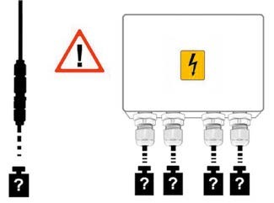
Rys. 14. Złącza DC i skrzynki połączeniowe modułów z dławikami PG – zintegrowane przepusty absorbują siły tylko w ograniczonym zakresie.
5.4.3. Odpowiednie zaprojektowanie i ustawienie złączy
Układając złącza, upewnij się, że są one prawidłowo zainstalowane (patrz także Rozdział 5.6 – „Zalecenia dotyczące jakości odpowiednich materiałów”). Wtyczki muszą być zaślepione zgodnie ze specyfikacją producenta i nie mogą być montowane pod naprężeniem mechanicznym (przestrzegać odciążenia, patrz Rys. 14).
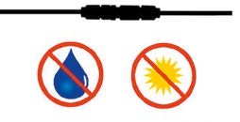
Rys. 15. Złącze DC
Wtyki PV są zwykle chronione przed wnikaniem wody. Należy unikać trwałego przebywania wtyczek w wodzie. Ciągłe narażenie na wodę może negatywnie wpływać na poprawność działanie złączy.
Należy unikać umiejscawiania w zasięgu działania bezpośredniego światła słonecznego.
O ile to możliwe, należy podczas projektowania instalacji wziąć pod uwagę dostępność złączy dla późniejszych przeglądów i serwisu: w trakcie funkcjonowania instalacji należy zapobiegać ewentualnemu zanieczyszczeniu i powstawaniu mchu na złączach lub należy je regularnie usuwać. Wtyczki muszą być zainstalowane zgodnie ze specyfikacją producenta.
5.4.4. Pozostałe zalecenia dotyczące złącz DC
Należy prowadzić działania mające na celu uniknięcie łączenia wtyków DC różnych producentów. W niniejszym dokumencie zaproponowano zestaw środków zapobiegawczych:
- Należy zwiększyć świadomość, że łączenie wtyków DC od różnych producentów zwiększa ryzyko zagrożenia pożarowego i dlatego jest niebezpieczne.
- Termin „kompatybilny z MC4” nie powinien być używany jako mylący i sprzyjający niebezpiecznemu łączeniu wtyków DC różnych producentów.
- Producenci modułów powinni ułatwić dostęp do złączy DC tego samego producenta, którego używają do swojego produktu. Mogą to zrobić na dwa sposoby:
  - dostarczyć dodatkowe komplety złącz tego samego modelu wraz z modułami fotowoltaicznymi,
  - wyspecyfikować producenta i model wtyków DC stosowanych w module.
- Jeśli producenci modułów nie są w stanie zapewnić łatwej dostępności złącz, których używają w swoich modułach, powinni pozwolić instalatorom na odcinanie złączy na modułach na końcach łańcuchów i podłączanie innych złączy do kabli bez unieważniania gwarancji na swoje produkty.
Szczególną uwagę na zagadnienie kompatybilności złącz należy zwrócić przy podłączaniu bezpośrednio do modułów zewnętrznych urządzeń MPLE (ang. Module Level Power Electronics), takich jak mikrofalowniki lub optymalizatory mocy. Niezastosowanie złącz tego samego typu i producenta może potencjalnie prowadzić do zwiększenia ryzyka powstania łuku elektrycznego, a co za tym idzie – pożaru.

5.5. Inne zalecenia dotyczące bezpieczeństwa
5.5.1. Ograniczenie możliwości rozprzestrzeniania się ognia
Łuki elektryczne mogą zapalać łatwopalne membrany dachowe i leżącą pod nimi izolację w przypadku bezpośredniego kontaktu. Na etapie planowania należy zatem sprawdzić, czy można zastosować niepalne membrany dachowe lub izolację. Jeśli nie jest to możliwe, wpływ ewentualnego wystąpienia łuku należy zminimalizować w sposób trwały i wystarczający – należy zapewnić odległości między przewodem i poszyciem dachu (kanały kablowe lub wystarczająco gruba baza mineralna, taka jak żwir).
Wybierając materiały instalacyjne, należy wziąć pod uwagę, że tworzywa sztuczne mają wyższy potencjał zapłonu i rozprzestrzeniania się ognia niż materiały metalowe.
5.5.2. Ochrona przewodów na dachu
Wejścia kablowe do budynku muszą być wykonane profesjonalnie. Nie prowadź kabli po ostrych krawędziach i nie przytwierdzaj do dachu. Odnośnie wpływu grawitacji na przewody decydujące są specyfikacje producenta kabla. Należy przestrzegać zalecane maksymalne odległości poziomych i pionowych mocowań kabli. Opaski kablowe są niedozwolone w przypadku działania grawitacji na przewody.
Kontynuowaniu możliwego równoległego łuku przez wpusty dachowe można zapobiec poprzez osobne zamontowanie przewodów DC-plus i DC-minus bezpośrednio przed wprowadzeniem do budynku. Generalnie zaleca się stosowanie bariery ogniowej do wprowadzania kabli do budynku. W ten sposób zapobiega się przekazywaniu ognia przez tak zwany efekt bezpiecznika.
5.5.3. Bezpiecznie szafki rozdzielcze i rozdzielnice
Skrzynki przyłączowe modułów PV muszą spełniać wymagania normy PN-EN 61439-2 (i jej załączników).
Zapewnij prawidłowe podłączenie kabli oraz rozdzielenie strony dodatniej i ujemnej w skrzynkach przyłączeniowych generatora i innych skrzynkach zaciskowych. Zwiększona rezystancja styku z powodu niewłaściwego połączenia może doprowadzić do przegrzania punktu końcowego, a to z kolei: do ryzyka pożaru z powodu łuków szeregowych.
Nawet przy rozłącznikach należy przestrzegać specyfikacji producenta. Niektórzy producenci zalecają używanie rozłączników DC minimum raz każdego roku. W wyniku tego działania powstające osady tlenkowe są ścierane, a rezystancja kontaktu jest znacznie zmniejszona.

5.6. Zalecenia dotyczące jakości odpowiednich materiałów
5.6.1. Przewody
Najwłaściwsze jest zastosowanie jednożyłowych kabli PV z oznaczeniem PV1-F, a następnie H1Z2Z2-K (PN-EN 50618). Posiadają izolację, która pozwala na ich stosowanie w urządzeniach i systemach klasy II. Ponadto mają wysoką odporność na wpływy środowiska, takie jak promieniowanie UV i wysoką wytrzymałość mechaniczną. Jeśli inne przewody są używane jako linie główne lub stałe, muszą być uziemione i zabezpieczone przed zwarciem. Należy je chronić przed warunkami atmosferycznymi i promieniowaniem UV, np. w zamkniętych kanałach kablowych.
5.6.2. Złącza MC4
Stosuj wyłącznie złącza zgodne z PN-EN 62852. Odpowiedniki (męskie / żeńskie) muszą być tego samego typu i producenta.
5.6.3. Kanały i korytka kablowe (systemy prowadzenia przewodów)
Kanały i korytka kablowe muszą być zatwierdzone przez producenta do użytku na zewnątrz. W przypadku kanałów kablowych producent powinien zapewnić odpowiednią ochronę krawędzi. Preferowane są metalowe kanały kablowe i rury instalacyjne, pod warunkiem, że są one odporne na korozję. Gdy stosowane są kanały z tworzywa sztucznego, muszą być odporne na warunki atmosferyczne, a zwłaszcza na promieniowanie UV i ozon.
5.6.4. Tuleje
W celu wprowadzenia kabla do kanały kablowego należy zastosować tuleje (np. zgodnie z DIN 18195 część 9).
5.6.5. Mocowania
Złącza kablowe nie są odpowiednie do mocowania kabli. Mogą być używane tylko do łączenia kabli. Do zamocowania należy zastosować odpowiednie zaciski kablowe, klipsy itp.
5.6.6. Uwaga ogólna
W przypadku obiektów rolniczych może być również konieczna odporność na działanie amoniaku.
6. Ochrona odgromowa i przeciwprzepięciowa instalacji fotowoltaicznej
Stanisław Osiński, PHU „Elstan” Poznań
Krzysztof Wincencik, Krakowski Oddział SEP,
Sekcja Instalacji i Urządzeń Elektrycznych
Bezawaryjne funkcjonowanie systemu ogniw i paneli na budynku przez okres wielu lat wymaga zapewnienia im ochrony przed oddziaływaniem pioruna. Dotyczy to zarówno ochrony przed uszkodzeniem mechanicznym lub termicznym spowodowanym bezpośrednim uderzeniem pioruna jak też ochrony systemów sterowania przez oddziaływaniem LEMP (Lightning ElectroMagnetic Pulse).
Zagrożeniem dla systemów PV mogą być nie tylko bezpośrednie uderzenia piorunów w instalacje elektrowni fotowoltaicznych. Również uderzenia w sąsiedztwie obiektu lub przepływ prądu wyładowczego przez urządzenie piorunochronne może stanowić zagrożenie dla elementów elektronicznych i instalacji przyłączonych do paneli. Błędnie zaprojektowana wykonana ochrona odgromowa i przepięciowa może spowodować wzrost zagrożenia wystąpienia szkody w urządzeniu. W takim przypadku należy liczyć się z dodatkowymi kosztami wynikającymi nie tylko wymianą urządzeń, ale również kosztami bankowymi (przy braku produkcji energii), kosztami ekspertyz (w spornych sprawach), kosztami utylizacji paneli.

6.1. Ochrona odgromowa
Instalując system ochrony odgromowej zaprojektowany i zainstalowany zgodnie z wieloarkuszową normą PN-EN 62305, trzeba mieć świadomość, że nie może on zagwarantować absolutnej ochrony budowli, osób lub rozmieszczonych na dachach obiektów urządzeń, takich jak np. panele fotowoltaiczne, jednakże jego zastosowanie obniża znacznie ryzyko szkód powodowanych przez pioruny w przypadku wyładowań bezpośrednich lub pobliskich. Ochrona obiektu wymaga kompleksowego podejścia (zgodnie ze strefową koncepcją ochrony), czyli zapewnienia ochrony przed skutkami wyładowania bezpośredniego (odprowadzenie prądu pioruna do ziemi), jak też ochrony przed przepięciami atmosferycznymi i łączeniowymi.
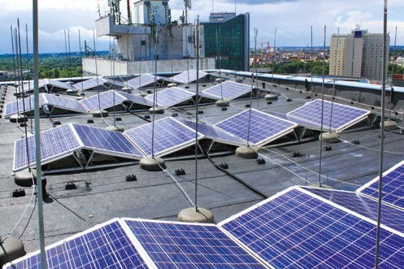
Rys. 16. Przykład błędnie wykonanej ochrony odgromowej Instalacji PV – niezachowanie odstępów separujących elementów LPS od paneli oraz rozmieszczenie zwodów pionowych w sposób zacieniający panele (fot. S. Osiński)
Projektując oraz instalując instalację na dachu budynku, warto poznać zapisy niemieckiego załącznika do normy DIN-EN 62305-3 – Bbl. 5 poświęconego ochronie instalacji PV. Zapisano tam m.in., że niektóre obiekty budowlane (na podstawie urzędowych wytycznych) wymagają często ochrony odgromowej jako środka zapobiegawczego dla ochrony przeciwpożarowej i/lub ochrony osób. Ale ochrona odgromowa jest również potrzebna, aby chronić wrażliwą infrastrukturę techniczną wewnątrz obiektu budowlanego. Ta właśnie funkcja ochronna urządzenia piorunochronnego nie może zostać zakłócona
zastosowane separowane urządzenie piorunochronne – czyli wymagane zachowanie bezpiecznych odstępów separujących pomiędzy elementami instalacji PV a elementami urządzenia piorunochronnego. Tym samym elementy urządzenia piorunochronnego nie powinny być bezpośrednio łączone z systemem paneli PV. I kolejna ważna uwaga zawarta w tym załączniku do normy: „(…) instalacja systemu PV na istniejącym obiekcie budowlanym może wymagać dostosowania (modernizacji) istniejącej instalacji elektrycznej”. Może to być właśnie związane ze zmianą prowadzenia instalacji pod dachem z uwagi na konieczność wykonania zewnętrznego urządzenia piorunochronnego i uniknięcia przeskoków iskrowych.
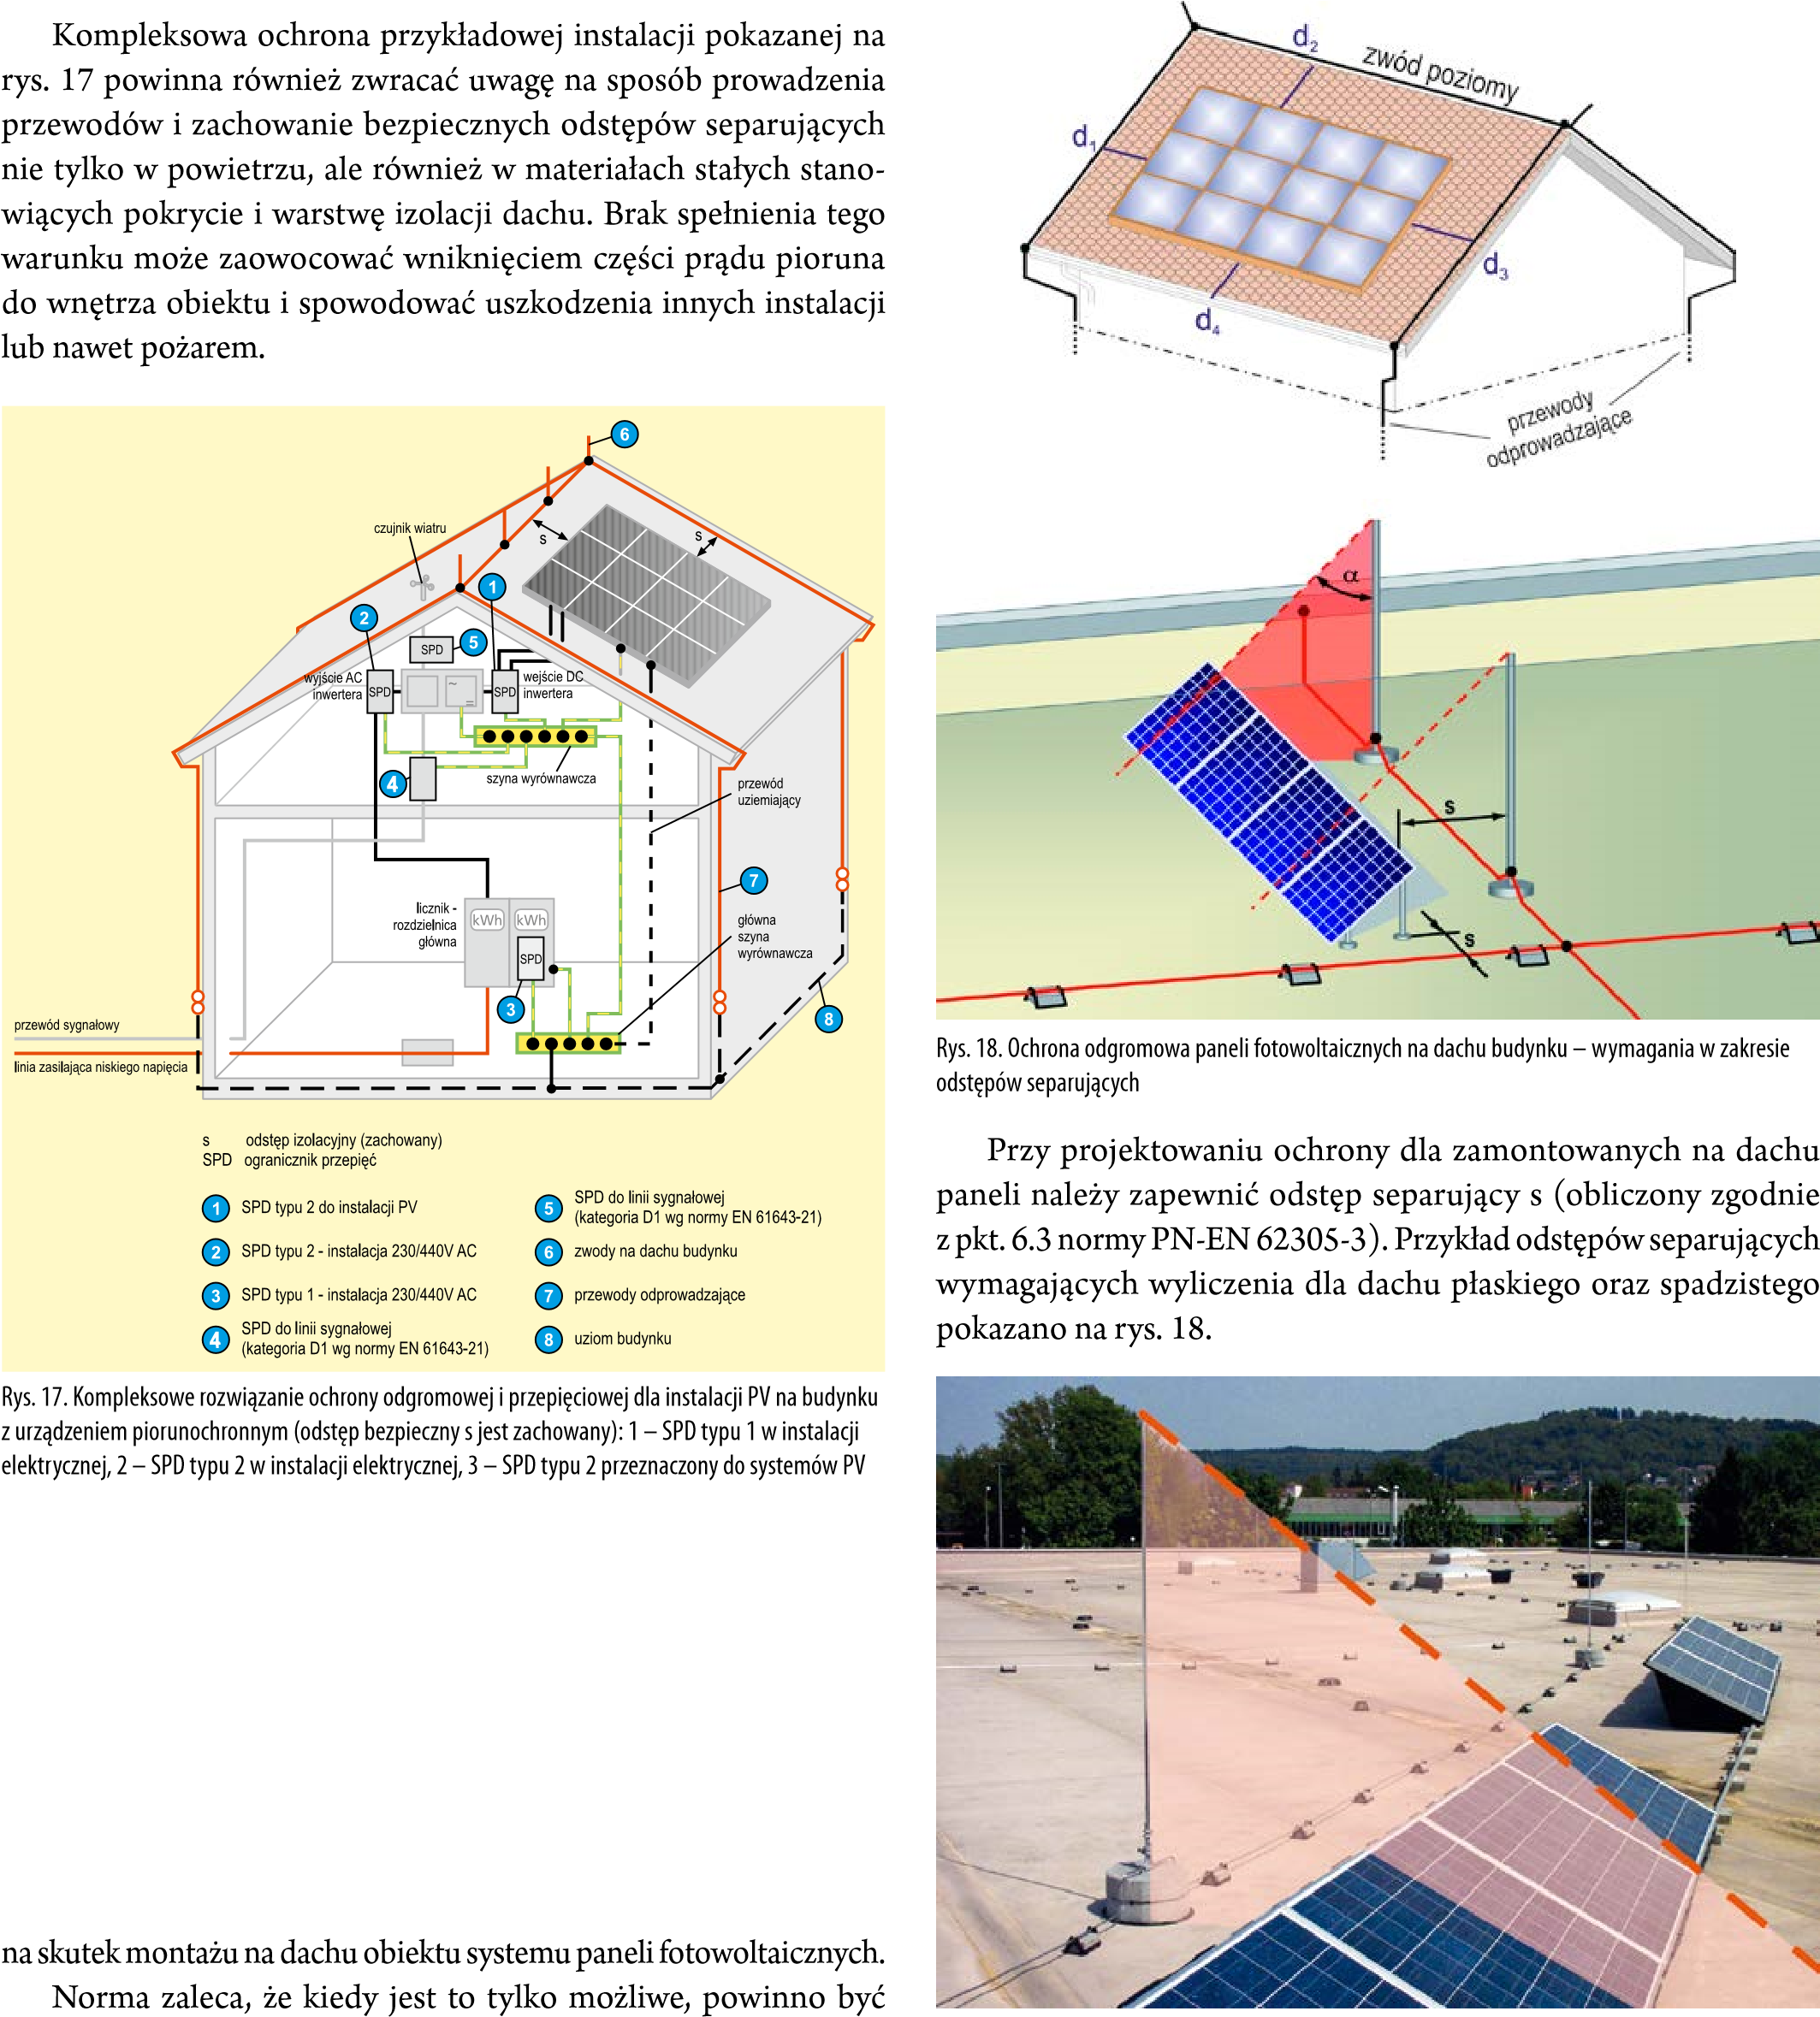
Rys. 19. Ochrona paneli PV na dachu płaskim z wykorzystaniem zwodu pionowego zamocowanego w podstawie betonowej
Ochrona paneli fotowoltaicznych na dachach płaskich może być zrealizowana za pomocą sytemu zwodów pionowych mocowanych w betonowej podstawie. Zastosowanie mogą znaleźć maszty o wysokości od 1000 mm do 4000 mm wykonane ze stali ocynkowanej, stopów aluminium lub stali nierdzewnej. Maszty mocowane są w betonowych podstawach (np. o wadze 17,5 kg) za pomocą klina lub posiadają gwintowane zakończenie i wkręcane są w podstawę. Zgodnie z zapisami PN-EN 62305-3 rozmieszczenie układu zwodów jest uznawane za odpowiednie, jeżeli obiekt poddawany ochronie jest całkowicie usytuowany w przestrzeni chronionej utworzonej przez układ zwodów. Do określenia chronionej przestrzeni należy brać pod uwagę jedynie rzeczywiste fizyczne wymiary układu metalowych zwodów. Przykład rozmieszczenia zwodów pionowych chroniących panele PV na dachu płaskim pokazano na rysunku 19.
Dobierając maszt, należy również zwrócić uwagę na obciążenie masztów parciem wiatru. W katalogach firm produkujących elementy do budowy urządzeń piorunochronnych można znaleźć tabele doboru odpowiedniej ilości betonowych podstaw w zależności od przewidywanej strefy wiatrowej i wysokości masztu.
Rys. 20. Minimalna odległość pomiędzy zwodem pionowym a panelem PV nie powodująca postawiania cienia na powierzchni panelu
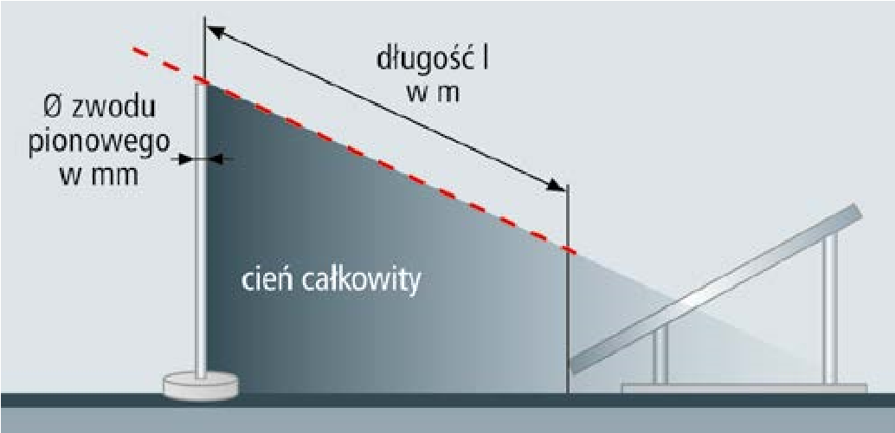
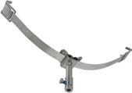
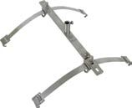
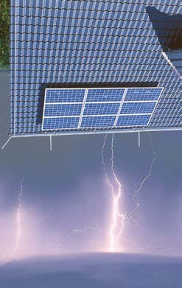
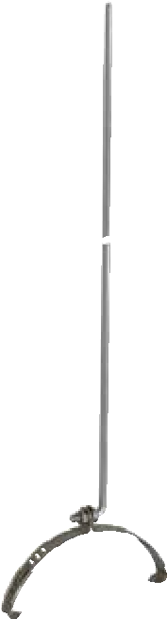
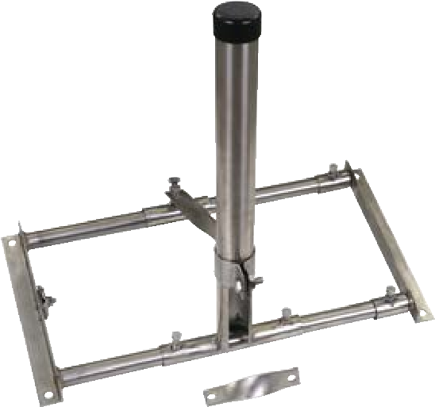
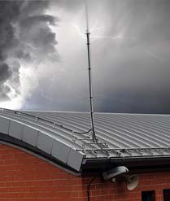
Aby uniknąć zacienienia paneli przez zwody pionowe należy zachować odpowiednią odległość zwodu od powierzchni panelu. W niemieckim załącznika do normy DIN-EN 62305-3 – Bbl. 5 przedstawiono wzór pozwalający określić bezpieczną odległość pomiędzy panelem a prętem zwodu pionowego. Wyniki obliczeń dla prętów o średnicy 10 i 16 mm pokazano na rys. 20.
W obiektach, dla których wymagany odstęp separujący s nie może być zachowany lub panel zainstalowany jest na dachu z metalowym pokryciem, należy przewidzieć środki ochrony przed trafieniem bezpośrednim (rys. 22). Również i w tym przypadku – zgodnie zapisem PN-EN 62305-3 – urządzanie PV powinno również znaleźć się w przestrzeni ochronnej zwodów. Należy jednak wykonać dodatkowe połączenia wyrównawcze pomiędzy obudową paneli a układem zwodów. W przypadku tego typu układów – z uwagi na możliwość oddziaływania na instalację wewnątrz budynku części prądu piorunowego – przewody biegnące od modułu PV do wnętrza winny być zabezpieczone ogranicznikiem przepięć typu 1.
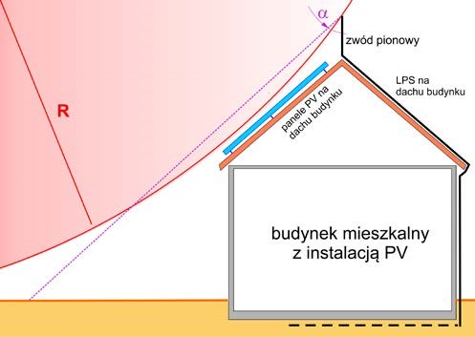
Rys. 21a. Sprawdzenie strefy osłonowej zwód pionowych mocowanych na kalenicy oraz przykład ochrony paneli wraz z przykładami uchwytów do mocowania zwodów na kalenicy
Rys. 21b. Sprawdzenie strefy osłonowej zwód pionowych mocowanych na kalenicy oraz przykład ochrony paneli wraz z przykładami uchwytów do mocowania zwodów na kalenicy
Rys. 22. Wspornik dachowy do montażu masztów odgromowych na dachach o pochyleniu do 53 stopni

6.2. Ochrona przed przepięciami
Najczęściej w warunkach, kiedy instalacja PV zabudowana jest na dachu obiektu i tym samym jest wyeksponowana, zastosowanie urządzeń ograniczających przepięcia (SPD – ang. Surge Protective Device) wydaje się jedynym sensownym rozwiązaniem technicznym mającym na celu ochronę instalacji przed niebezpiecznymi przepięciami. Odpowiedź na pytanie o wybór miejsca montażu i typu SPD nie jest łatwa bez dokładnej znajomości realnego stanu instalacji w obiekcie. Oprócz wielkości generatora PV (liczba stringów) oraz położenia falownika duże znaczenie mają też odpowiedź na pytania: – czy budynek wyposażony jest w urządzenie piorunochronne lub
– czy w związku z montażem instalacji PV wykonane zostanie urządzenie piorunochronne.
Związane jest to z problem doboru odpowiedniego typu ograniczników przepięć (T1 lub T2) w instalacji AC i DC.
Przykładowe rozwiązania ochrony przepięciowej dla budynku z urządzeniem piorunochronnym, w którym udało się zachować bezpieczny odstęp separujący pomiędzy elementami LPS i instalacją fotowoltaiczną pokazano na rysunku 17.
Do ograniczania przepięć dochodzących do przekształtnika należy zastosować SPD typu 2 przeznaczony do instalacji stałoprądowej DC (oznaczony nr 3). Analogicznie jak w przypadku rozwiązania dla obiektu bez LPS, SPD typu 2 w instalacji AC (oznaczony numerem 2) jest zalecany, jeżeli odległość pomiędzy rozdzielnicą główną obiektu z układem SPD typu 1 (oznaczony nr 1) a przekształtnikiem jest większa niż 10 m. Wymóg zainstalowania w układzie zasilania SPD typu 1 wynika z faktu wyposażenia obiektu w urządzenie piorunochronne (piorunowe połączenie wyrównawcze).
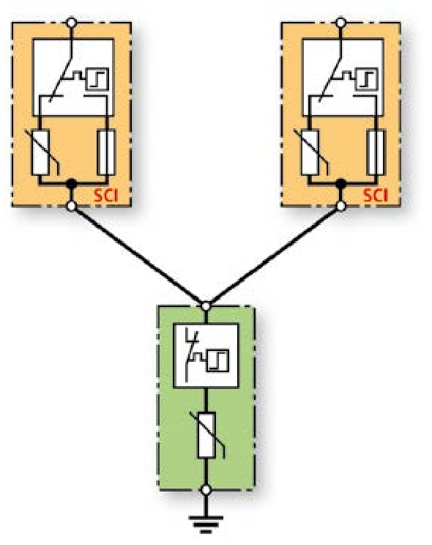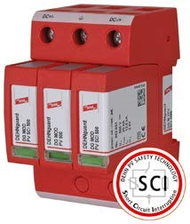
Rys. 23. Schemat wewnętrzny oraz wygład ogranicznika przepięć typu 2 do instalacji fotowoltaicznej wyposażonego w wewnętrzny bezpiecznik – technologia SCI (Short Circuit Interruption)
Ogranicznik przepięć typu 1 stosowany w rozdzielni głównej obiektu powinien zapewniać niski poziom ochrony oraz być przystosowany do odprowadzenia części prądu pioruna przy bezpośrednim lub pobliskim wyładowaniu. Jednocześnie powinien być skoordynowany energetycznie z elektronicznymi urządzeniami zainstalowanymi w rozdzielnicy.
Ograniczniki przepięć stosowane w instalacji DC winny być tak dobierane, aby podczas zwarcia odłączały się od instalacji w sposób bezpieczny, bez stwarzania zagrożenia pożarowego w skutek przeciążenia lub powstania łuku elektrycznego. Producent ogranicznika przepięć winien wykazać, że wewnętrzny mechanizm łączeniowy ogranicznika wykazuje niezbędne możliwości łączeniowe wymagane w miejscu jego zainstalowania.
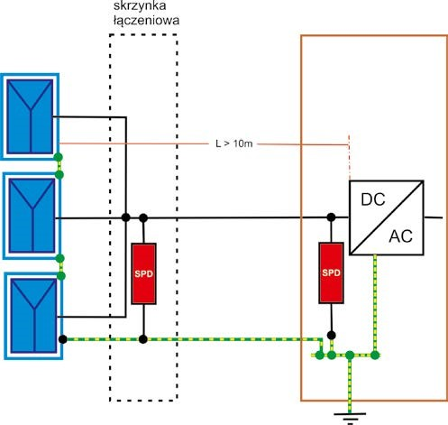
Rys. 24. Montaż ograniczników przepięć w instalacji elektrycznej DC w przypadku, gdy odległość pomiędzy miejscem podłączenia paneli PV a przekształtnikiem jest większa od 10 m
Przykładem takiego rozwiązania może być pokazany ogranicznik, którego schemat wewnętrzny pokazano na rys. 23. Ogranicznik zaprojektowany został specjalnie do ochrony wejść DC falowników łańcuchowych (stringowych) oraz modułów PV (nie wymaga dodatkowego dobezpieczenia). Zastosowana w nim technologia SCI (Short Circuit Interruption) posiada oczywiste zalety: łączy skuteczną ochronę przepięciową, przeciwpożarową oraz zdrowia i życia ludzkiego w jednym urządzeniu. Zastosowanie w układzie zwierającym specjalnego bezpiecznika, przeznaczonego do instalacji PV, zapewnia bezpieczne przerwanie obwodu w przypadku przeciążenia i odizolowanie ogranicznika od instalacji.
W przypadku zwykłych modułów PV można zakładać, że odporność udarowa U_{W(PV_Mod)} jest większa niż odporność udarowa przekształtnika U_{W(PV_INW)}. W takim przypadku zaleca się instalować ogranicznik przepięć typu 2 do linii DC w pobliżu przekształtnika. Lecz gdy długość przewodów łączących panele PV z przekształtnikiem przekracza 10 m, należy zainstalować dwa ograniczniki przepięć typu 2 (dedykowane do systemów PV).
W przypadku małego obiektu – np. domku jednorodzinnego – gdy przekształtnik zlokalizowany jest wewnątrz budynku, odległość między rozdzielnicą główną a przekształtnikiem może być mniejsza niż 10 m. W takim przypadku zastosowanie w rozdzielnicy głównej ogranicznik przepięć typ 1 o niskim napięciowym poziomie ochrony pozwala na rezygnację ze stosowania dodatkowego ogranicznika przepięć typu 2 w pobliżu przekształtnika (zabezpieczenie wejścia AC). W przypadku obiektów, gdzie mamy większą odległość pomiędzy SPD w rozdzielnicy głównej a wejściem AC falownika, należy zastosować dodatkowy SPD przy falowniku (rys. 25).
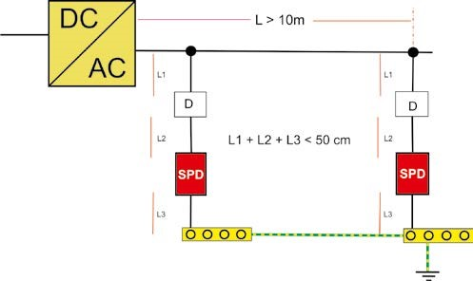
Rys. 25. Montaż ograniczników przepięć w instalacji elektrycznej AC w przypadku, gdy odległość pomiędzy SPD w rozdzielnicy głównej a przekształtnikiem jest większa od 10 m
W niektórych obiektach wymagany odstęp separujący s nie może być zachowany lub panel zainstalowany jest na dachu z metalowym pokryciem. Również i w tym przypadku – zgodnie zapisem PN-EN 62305-3 – urządzanie PV powinno znaleźć się w przestrzeni ochronnej zwodów. Należy jednak wykonać dodatkowe połączenia wyrównawcze pomiędzy obudową paneli a układem zwodów. W takim przypadku – z uwagi na możliwość oddziaływania na instalację wewnątrz budynku części prądu piorunowego – przewody biegnące od modułu PV do wnętrza obiekty winny zostać zabezpieczone specjalnie do tego celu zaprojektowanymi SPD typu 1 (SPD oznaczony numer 3 na rys. 26).
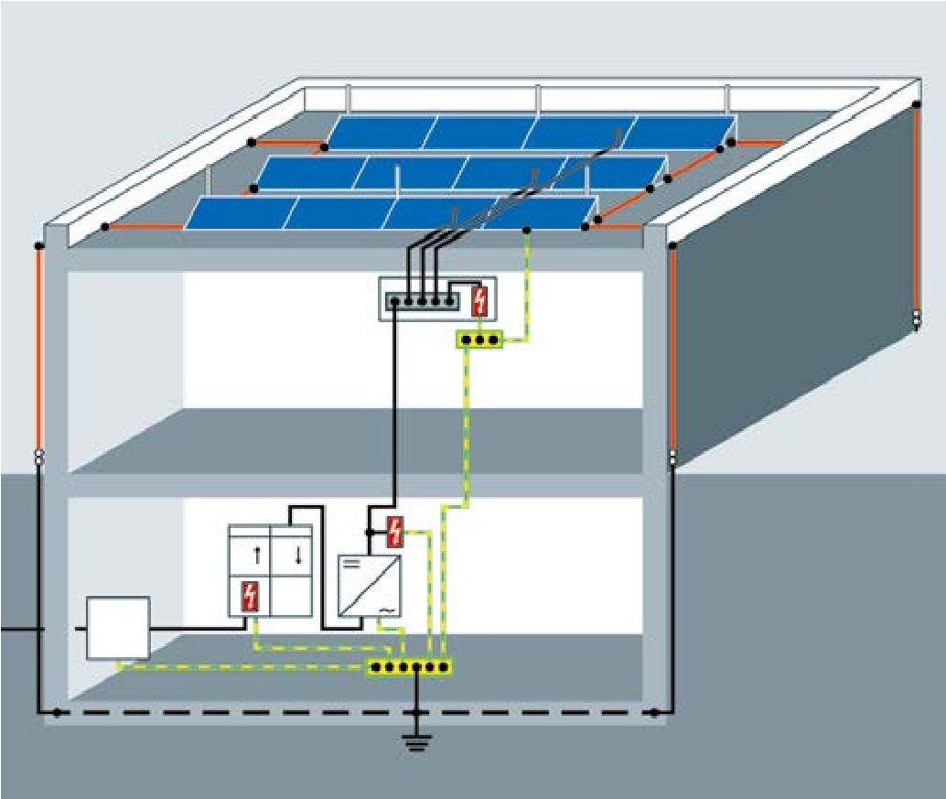
zwody pionowe
ZK
Z
Z
GSU
16
mm
2
Cu
skrzynka
przy
łą
czeniowa
1
2
3
Rys. 26. Przykładowe rozwiązanie ochrony przepięciowej dla budynku z urządzeniem piorunochronnym, odstęp bezpieczny s nie jest zachowany: 1 – SPD typu 1 w instalacji elektrycznej AC, 2 – SPD typu 1 w instalacji elektrycznej AC, 3 SPD typu 1 – przeznaczony do systemów PV
Jak widać na rysunku 17 instalacja fotowoltaiczna nie stanowi „samotnej wyspy”, ale ma również powiązania systemowe liniami przesyłu danych z komputerem, centrum pogodowym, system nadzoru itd. Zdalny nadzór nad pracą instalacji oferuje właścicielowi / inwestorowi informacje o stanie elektrowni i dochodach o każdej porze dnia. Jego zadaniem jest dać inwestorowi maksymalną ilość informacji, a to wymaga przez cały czas transportu danych w sposób nieprzerwany i niezakłócony. To powoduje konieczność stosowania również w liniach przesyłu sygnałów odpowiednio dobranych ograniczników przepięć.
W przypadku systemów fotowoltaicznych w liniach przesyłu sygnałów wychodzących na zewnątrz budynku, które narażone mogą być na oddziaływania prądu piorunowego, zgodnie z zaleceniami norm powinny być zastosowane ograniczniki odporne na działanie udarów o dużej energii. W przypadku SPD ograniczających przepięcia indukowane można zastosować SPD odporne na działania mniejszej energii, zapewniające ochronę przed szybko narastającymi impulsami.
Ograniczniki przepięć w liniach przesyłu sygnałów instalowane są dla każdej linii z osobna, stąd też nawet w niewielkim obiekcie prosumenckiej elektrowni fotowoltaicznej ilość koniecznych do zabezpieczenia urządzeń może wynosić kilkanaście sztuk. W celu zapewnienia automatycznego nadzoru nad prawidłową pracą ograniczników można stosować system zdalnego monitorowania włączony w magistralę i tym samym na bieżąco mieć podgląd na skuteczność ochrony przepięciowej w obiekcie.
W celu łatwiejszego projektowania i zarządzania systemem ochrony na obiekcie, gdzie występują rożne interfejsy można zastosować uniwersalny ogranicznik przepięć technologia actiVsense. Pokazany na rys. 27 ogranicznik jest kombinowanym ogranicznikiem przepięć do ochrony sieci sygnałowych, teleinformatycznych, automatyki, który rozpoznaje automatyczne napięcie robocze podłączonej do niego instalacji w zakresie napięć od 0 do 180 V. Dzięki tej innowacyjnej technologii, która rozpoznaje wartość napięcia roboczego sygnału i ogranicznik automatycznie dopasowuje do niego swoje właściwości ochronne. Ponieważ dopasowuje on w sposób ciągły swój napięciowy poziom ochrony do aktualnie przyłożonego napięcia pracy, nadaje się do wszystkich zastosowań, gdzie napięcie pracy może się zmieniać.
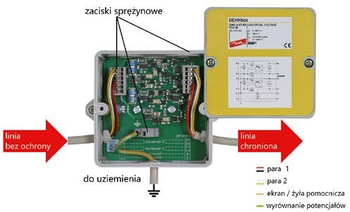
Rys. 27. Uniwersalny ogranicznik przepięć do ochrony do ochrony 2 par linii sygnałowych
I na koniec kilka słów o tym, co nierzadko umyka instalatorom podczas wykonywania instalacji fotowoltaicznych, tj. sposób układania przewodów. Należy pamiętać, że ułożenie przewodów łączących poszczególne panele fotowoltaiczne oraz przewodach sygnalizacyjnych łączących urządzenia sterujące i kontrolno-pomiarowe rozlokowane na terenie elektrowni fotowoltaicznej na wpływ na zagrożenie przepięciowe. Jednym z ważnych sposobów pozwalających zredukować zagrożenie przepięciowe jest trasowanie linii w taki sposób, aby zminimalizować rozległe pętle indukcyjne, a tym samym zagrożenie przepięciami spowodowanymi pobliskimi wyładowania piorunowymi. Na to zagrożenie zwracają uwagę dokumenty normalizacyjne różnych krajów europejskich, pokazując błędne i prawidłowe sposoby wykonywania oprzewodowania dla elektrowni fotowoltaicznych. Zalecenia te pokazano na rys. 28. W przykładzie pokazanym na rysunku (b) zagrożenie spowodowane jest „pętlą masy”, gdy połączenia wyrównawcze poprowadzone dookoła pola paneli mogą stanowić dużą pętle indukcyjną, wewnątrz której mogą pojawić się przepięcia stanowiące zagrożenie dla urządzeń elektronicznych.
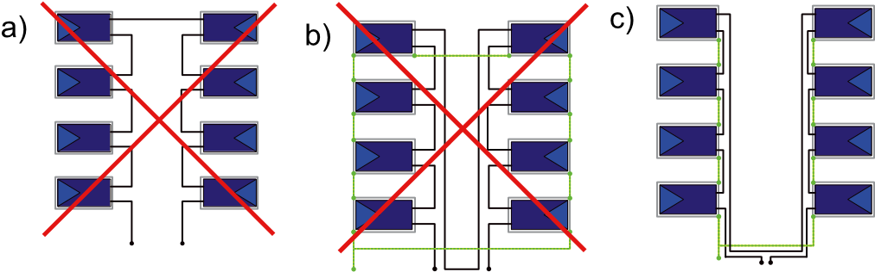
Rys.28. Przykład błędnego (a,b) oraz poprawnego (c) oprzewodowania paneli PV

Podsumowanie
Instalując system fotowoltaiczny na dachu budynku należy zapewnić ochronę przed bezpośrednim oddziaływaniem prądu piorunowego (obiekty z LPS) oraz zwrócić szczególną uwagę na ograniczania prądów i napięć udarowych w instalacji elektrycznej oraz obwodach stałoprądowych. Tylko takie kompleksowe potraktowanie zagadnienia ochrony odgromowej przepięciowej może zapewnić ochronę i bezawaryjne działanie systemów fotowoltaicznych. Problem ochrony przepięciowej systemu PV dostrzegają nie tylko towarzystwa ubezpieczeniowe, ale również producenci przekształtników do systemów PV. Przy stosowaniu dla klientów korzystnych warunków wymiany przekształtnika w przypadku awarii producent nie uwzględnia uszkodzeń spowodowanych przez przepięcia, a tym samym praktycznie wymusza stosowanie ochrony przepięciowej w obwodach DC oraz AC przekształtnika.
Poprawne wykonanie systemu ochrony odgromowej i przepięciowej może przyczynić się do znacznej redukcji zagrożenia utraty sprawności produkcyjnej oraz minimalizacji ewentualnych kosztów poniesionych z tytułu wyładowań piorunowych lub przepięć łączeniowych, jak też zminimalizować zagrożenie pożarowe. Dlatego tak ważne jest, aby wykonując system ochrony dla instalacji, od samego początku zwracać uwagę na jakość stosowanych elementów oraz prawidłowe ich rozmieszczenie i właściwy montaż. Droga na skróty i szukanie oszczędności w systemie ochrony odgromowej i przepięciowej instalacji PV może okazać się jednak ostatecznie bardzo kosztownym rozwiązaniem.
7. Zagrożenia dla służb

ratowniczych w razie pożaru

7.1. Gaszenie pożarów instalacji elektrycznych pod napięciem
We wspólnym badaniu branżowym przeprowadzonym w Niemczech (Fraunhofer ISE 2017) stwierdzono, że systemy fotowoltaiczne nie stanowią szczególnego zagrożenia dla strażaków, o ile strażacy przestrzegają zasad bezpieczeństwa. Systemy PV mogą być obsługiwane w taki sam sposób jak inne urządzenia pod napięciem. Zgodnie z wynikami prac badawczych przeprowadzonych przez BRE National Solar Center (BRE 2017b), wyłączniki systemów PV w obwodzie DC są nadal postrzegane jako niesprawdzona technologia. Ta technologia musi jeszcze udowodnić swoją niezawodność przez cały okres użytkowania systemu fotowoltaicznego. Instalacja takich urządzeń może zapewnić strażakom fałszywe poczucie bezpieczeństwa, co może prowadzić do wypadków, urazów lub pogorszenia, ponieważ uszkodzony układ fotowoltaiczny może nadal być zasilany energią. Ten sam wniosek można wyciągnąć także w odniesieniu do wyłączenia napięcia na poziomie modułów.
W rzeczywistości, w badaniu TÜV Rheinland i Fraunhofer ISE (Sepanski i in., 2015, str. 206) zakłada się, że instalacja przełącznika DC, tzw. „wyłącznika strażaka”, zwiększa ryzyko pożaru. Główną przyczyną pożaru w systemie PV jest wystąpienie łuku elektrycznego, a większość pożarów spowodowanych przez systemy PV można przypisać błędom instalacji (BRE 2017c; str. 10).
Zalecenia dla niemieckich strażaków i służb ratowniczych w przypadku incydentu, który może spowodować ryzyko kontaktu z elektrycznymi instalacjami pod napięciem, mają również zastosowanie do systemów fotowoltaicznych. Niemiecka norma VDE 0132:2008 „Gaszenie pożarów w instalacjach elektrycznych lub w ich pobliżu”, określa odległości bezpieczeństwa dla służb ratowniczych, które powinny pomóc im uniknąć ryzyka porażenia prądem, gdy znajdują się blisko części pod napięciem podczas gaszenia pożaru, w tym potencjalnie uszkodzonego systemu fotowoltaicznego.
Aby zapobiec przepływowi niebezpiecznych prądów przez ciało personelu ratunkowego podczas gaszenia części systemu pod napięciem, DIN VDE 0132:2008– „Gaszenie pożaru i pomoc w zakresie instalacji elektrycznych” – zdefiniowane zostały zalecane minimalne odstępy między wylotem środka gaśniczego a częściami czynnymi układu. W przypadku instalacji fotowoltaicznej o maksymalnym napięciu do 1,5kV, norma ta zaleca minimalną bezpieczną odległość 1 m, jeśli gasi się pożar za pomocą rozpylonego strumienia wody i 5 m przy użyciu ciągłego strumienia wody.
Tabela 4-6 przedstawia minimalne odstępy dla sprzętu elektrycznego gaśniczego niskiego napięcia, tj. do 1000 V przy prądzie przemiennym (AC) lub do 1500 V przy prądzie stałym (DC).
Wylot  DIN 14365-CM | Niskie napięcie (≤1kV dla AC, ≤1.5kV dla DC) | Wysokie napięcie (≥1kV dla AC; ≥1,5kV dla DC)
Rozproszony | 1 m | 5 m
Pełny | 5 m | 10 m
Tabela 9. Wartości orientacyjne dla minimalnych odległości gaszenia instalacji pod napięciem
Na przykład w Austrii podobne odległości bezpieczeństwa są zalecane w oficjalnych dokumentach szkoleniowych dla strażaków. ÖNORM F2190 definiuje następujące odległości bezpieczeństwa między częściami pod napięciem do 1 kV a wylotem znormalizowanej wielofunkcyjnej rury rozgałęźnej CM, która jest powszechnie stosowana:
– rozproszony prąd gaśniczy (strumień cieczy rozpylonej): 1 m – zwarty prąd gaśniczy (pełny strumień cieczy): 5 m
Odległości te odnoszą się zasadniczo do znormalizowanych dysz uniwersalnych C zgodnie z DIN 14365-CM z średnicą ustnika 9 mm i ciśnieniem przepływu 5 bar. Jednak standardowe wartości dotyczą również większych gaśnic wodnych, jeśli ich rury strumieniowe są zgodne z normą DIN 14365-2 pod względem bezpieczeństwa elektrycznego. Należy przestrzegać instrukcji użytkowania lub ostrzeżeń na gaśnicach. Jeśli dysze CM są używane bez ustnika lub innych dysz wielofunkcyjnych, odległości należy zwiększyć zgodnie z VDE 0132, np. w przypadku rur BMMulti-jet do minimalnej odległości 5 m.
Aby zrozumieć te ograniczenia normatywne, rozważana jest struktura strugi cieczy. Pełny strumień rozróżnia trzy strefy (rys. 17). Obszar zwartego strumienia wody natychmiast po wyładowaniu środka gaśniczego określa się jako strefę strugi ciągłej. Poprzez obszar strefy rozpadu, przechodzi on do oddzielonych elektrycznie pojedynczych kropelek (które nadal wydają się zwartą dla ludzkiego oka strugą). Nazywana jest ona strefą kropel lub strefą rozpylania.
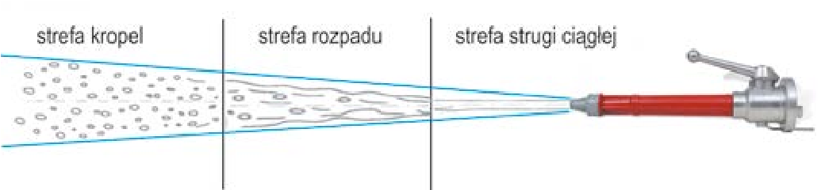
Rysunek 29. Schematyczna struktura strumienia natryskowego wielozadaniowej rury strumieniowej
Wartości wytycznych dla minimalnych odległości rur (dysz) strumieniowych od gaszonych elektrycznych części instalacji pod napięciem wybrano tak, aby były one uderzane tylko przez strefę rozpylania (strefę kropel), a zatem nie ma ciągłej ścieżki przewodzącej. Nie ma więc ryzyka dla pojawienia się prądów upływowych niebezpiecznych dla personelu ratunkowego.
Aby wykazać, że odległość bezpieczeństwa jest wystarczająca do ochrony personelu ratowniczego przed porażeniem prądem elektrycznym, przeprowadzono test w Niemczech (Fire Retardants Online 2011 cytowany w BRE 2017b). W tym teście podpalono instalację fotowoltaiczną, aby wykryć wpływ pożaru na moduły fotowoltaiczne. Oprócz innych ustaleń, wyniki wykazały, że jeśli minimalne odległości bezpieczeństwa zalecane w wytycznych niemieckich strażaków są spełnione podczas gaszenia pożaru, nie powstają żadne nietypowe zagrożenia.
W zależności od projektu technicznego rury strumieniowej, długość opisywanej strefy rozpadu strugi, a co za tym idzie: obserwowane w ten sposób odległości gaśnicze mogą ulec zmianie. Przykładowo odległość 5m jest bezpieczna dla napięcia do 3kV przy średnicy wylotu nie większej niż 18mm.

7.2. Oznakowanie
Dla bezpieczeństwa osób, zaleca się, aby budynek, w którym znajduje się instalacja fotowoltaiczna posiadał oznakowanie zgodne z normą: PN-HD 60364-7-712:2016 w następujących miejscach:
- w rozdzielni głównej budynku
- obok głównego licznika energii (jeśli oddalony od rozdzielni głównej)
- obok głównego wyłącznika
- w rozdzielnicy, w której przyłączona jest instalacja fotowoltaiczna do instalacji elektrycznej budynku
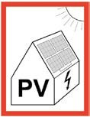
Rysunek 30. Etykieta wskazująca na obecność instalacji elektrycznej w budynku
W każdym punkcie dostępu do części pod napięciem po stronie DC (np. rozdzielnice z zabezpieczeniem przepięciowym) należy umieścić w sposób trwały ostrzeżenie, że części te mogą być nadal zasilane:
- po wyłączeniu falownika,
- po wyłączeniu napięcia AC w budynku (np. rozłącznika głównym),
- po ustawieniu rozłącznika DC w pozycji „0”.
Na falownikach należy umieścić ostrzeżenie, że wszelkie prace serwisowe można prowadzić dopiero po odłączeniu separującym falownika zarówno od strony DC, jak i AC. Uwaga: falowniki mają zgromadzoną energię w kondensatorach, której rozładowanie do wartości bezpiecznych może zająć nawet kilka minut.
8. Bezpieczeństwo i ryzyko – zalecenia dla projektantów i wykonawców.
Najważniejsze odkrycie, które zostało stwierdzone przez Fraunhofer ISE (Fraunhofer ISE 2017), TÜV Rheinland (Sepanski i inni 2017), BRE National Solar Center (BRE 2017a) oraz program Międzynarodowej Agencji Energetyki „Photovoltaic Power Systems Program” (IEA PVPS 2017) jest to, że elementy systemów PV są testowane zgodnie z bardzo rygorystycznymi protokołami bezpieczeństwa i niezawodności podczas procesu produkcyjnego i spełniają wymagania bezpieczeństwa elektrycznego różnych krajowych i międzynarodowych norm i standardów. Jeśli są prawidłowo zainstalowane, nie stwarzają zagrożenia dla zdrowia, bezpieczeństwa ani środowiska w normalnych warunkach pracy.
Aby jeszcze bardziej zwiększyć bezpieczeństwo systemu PV i zmniejszyć ryzyko pożaru, zaleca się:
- Monitorowanie systemu fotowoltaicznego: właściciel systemu fotowoltaicznego, powinien monitorować swój system PV tak, aby cały czas mieć podgląd na swój produkt. System monitorowania zapewnia przegląd działania systemu i ostrzega użytkownika, jeśli występuje jakaś nieprawidłowość. Zmniejszenie mocy niezależnie od warunków pogodowych może być oznaką usterki w systemie, która może doprowadzić do pożaru.
- Codzienny automatyczny monitoring stanu izolacji DC: przed uruchomieniem falownik sprawdza stan izolacji po stronie DC. Jeśli zostanie wykryty błąd, falownik nie uruchomi się i powiadomi, że nastąpiła usterka. Monitorowanie to jest również wykonywane podczas pracy instalacji. Jeśli podczas pracy wykryta zostanie nieprawidłowość, falownik wyłączy się i wyświetli kod błędu.
- Profesjonalny montaż i uruchomienie: w szczególności wykonanie i odbiór instalacji zgodnie z normą PN-EN 62446-1: „Systemy fotowoltaiczne (PV) – Wymagania dotyczące badań, dokumentacji i utrzymania – Część 1: Systemy podłączone do sieci – Dokumentacja, odbiory i nadzór” zawiera listę punktów, które należy sprawdzić przed uruchomieniem System PV.
- Okresowa konserwacja instalacji fotowoltaicznej: w szczególności IEC 62446-2: „Systemy fotowoltaiczne – Wymagania dotyczące testowania, dokumentacji i konserwacji – Część 2: Systemy podłączone do sieci – Konserwacja systemów PV” daje dobre wskazówki dotyczące takiej okresowej konserwacji. Jak wspomniano w Rozdziale 3.2, podejmowanie odpowiednich działań, które zmniejszają ryzyko pożaru, bezpośrednio zmniejsza ryzyko dla ratowników, ponieważ brak pożaru oznacza brak zagrożenia dla ratowników, takich jak strażacy. Dlatego przed podjęciem działań mających na celu zmniejszenie ryzyka dla służb ratunkowych, priorytetem powinno zawsze być zmniejszenie ryzyka pożaru.
Niemniej jednak korzystne są dodatkowe środki zmniejszające ryzyko dla strażaków. Na podstawie ustaleń z Rozdziału 8 „Zagrożenia dla służb ratowniczych w razie pożaru” zaleca się następujące środki w celu zmniejszenia tego ryzyka:
- Jasne i łatwo widoczne oznakowanie lub oznakowanie komponentów fotowoltaicznych: Czas jest ważnym czynnikiem podczas walki z ogniem! Po dotarciu do miejsca pożaru, dowódca grupy roboczej musi ustalić sytuację i opracować strategię operacyjną, aby poradzić sobie z ogniem i obsłużyć inne zadania, takie jak ratowanie ludzi. W oparciu o fakt, że każdy dowódca grupy roboczej jest przeszkolony do przeprowadzania dynamicznej oceny ryzyka potencjalnych zagrożeń na miejscu przed przekazaniem rozkazów swojemu zastępowi, ważne jest,
aby byli oni świadomi tego, czy system PV jest zainstalowany na budynku, czy nie.
- Zachowaj bezpieczną odległość: niezachowanie bezpiecznych odległości opisanych w Rozdziale 8 może spowodować zagrożenie dla personelu ratunkowego. Zaleca się przestrzegać bezpiecznych odległości w celu uniknięcia obrażeń lub porażenia prądem elektrycznym.
- Rozłącznik DC: to urządzenie zapewnia, że falownik zostanie odłączony od modułów w razie awarii.
Najważniejsze dla bezpieczeństwa strażaków jest okresowe kształcenie i szkolenie. Wiedza o tym, co robić w wyjątkowej sytuacji, oszczędza czas, dobra materialne i – co najważniejsze – życie. Strażacy są dobrze wyszkoleni, a obsługa systemów elektrycznych nie jest dla nich niczym nowym. Dopóki zdają sobie sprawę, że na miejscu mogą wystąpić szczególne zagrożenia, są w stanie sobie z nimi poradzić.
Jeśli przyjrzeć się mitom i pogłoskom wymienionym w Rozdziale 3.1, najprostszym sposobem udowodnienia, że są fałszywe, jest porównanie ich z faktami z ustaleń z ostatnich badań:
- Strażacy nie ugaszą pożaru w budynkach z systemem PV na dachu: „Na podstawie dotychczasowych badań wszystkie stwierdzenia, że straż pożarna nie mogła ugasić pożaru domu z powodu instalacji fotowoltaicznej, okazały się nieprawdziwe.” (Fraunhofer ISE 2017)
- System fotowoltaiczny na dachu znacznie zwiększa ryzyko pożaru: „Dotychczas 0,006% wszystkich elektrowni fotowoltaicznych w Niemczech spowodowało pożar, który spowodował poważne szkody!”; „Instalacje fotowoltaiczne nie stwarzają większego zagrożenia pożarowego niż jakiekolwiek inne urządzenia techniczne.” (Fraunhofer ISE 2017)
- System fotowoltaiczny na dachu znacznie zwiększa ryzyko, że strażacy odniosą obrażenia w sytuacjach awaryjnych: „W Niemczech żaden strażak nie doznał obrażeń spowodowanych przez energię PV podczas gaszenia pożaru.” (Fraunhofer ISE 2017)
- Wyłączenie instalacji PV na poziomie modułu zmniejsza ryzyko pożaru: „... rozłączniki systemów PV w obwodzie DC są nadal postrzegane jako niesprawdzona technologia, która musi jeszcze udowodnić swoją niezawodność przez cały okres użytkowania systemu fotowoltaicznego, a instalacja takich urządzeń może zapewnić strażakom fałszywe poczucie bezpieczeństwa.” (BRE 2017b)
- Nie jest możliwe ugaszenie pożaru spowodowanego przez instalację PV: „Podobnie jak w przypadku każdej instalacji elektrycznej, w zależności od rodzaju łuku elektrycznego możliwe jest również ugaszenie pożaru za pomocą wody z odległości od jednego do pięciu metrów.” (Fraunhofer ISE 2017)
- System fotowoltaiczny na dachu znacznie zwiększa prawdopodobieństwo, że budynek zostanie trafiony przez piorun: „Jeśli system PV zostanie zainstalowany na budynku, nie zwiększy to możliwości uderzenia pioruna, pod warunkiem, że system fotowoltaiczny nie wystaje znacząco poza budynek.” (BDSW 2008)
Jak pokazano w Rozdziale 3.3, awarie instalacji są najczęstszymi przyczynami wystąpienia pożaru. Najbardziej skutecznym środkiem poprawy bezpieczeństwa systemów PV są profesjonalne szkolenia dla instalatorów, które zapewniają wysoką jakość instalacji i zmniejszają ryzyko pożaru, a także ryzyko dla strażaków.
9. Rekomendacje dotyczące

inspekcji i konserwacji
Aby zapewnić długoterminową wydajność i bezpieczeństwo pracy systemu PV, należy go poddawać regularnej inspekcji i konserwacji. Poniższy przegląd zawiera zalecenia dotyczące zawartości i częstotliwości konserwacji.
Kiedy | Gdzie | Co | Kto | Uwagi
Codziennie | Falownik | Kontrola wyświetlacza roboczego w celu uniknięcia utraty wydajności przy wyłączeniach awaryjnych | Operator | Alternatywnie: monitorowanie z aktywnym raportowaniem o błędzie do operatora
Kontrola stanu pracy
Monitoring ^{danych operacyjnych (system)} za pomocą zdalnego monitorowania (przeciwpożarowej należy zwrócić szczególną uwagę w przypadku ochrony Operator / serwis
na błędy izolacji).
 |  | Analiza komunikatów o błędach i podejmowanie odpowiednich działań | Serwis
Miesięcznie | Monitorowanie wydajności: regularnie  Licznik rejestruj i analizuj odczyty liczników! (nie Operator / serwis  ^{energii} dotyczy automatycznego gromadzenia i oceny danych operacyjnych).
 | Powierzchnia modułów | Kontrola wzrokowa, czy występują poważne, oczywiste wady, takie jak przesunięte moduły, luźne: zaciski modułów, elementy ram montażowych lub kable solarne | Operator | Przemieszczanie się w okolicy pola modułów tylko po zatwierdzonych trasach!
Regularnie, ^{najrzadziej co cztery lata} Cała instalacja Powtórzenie pomiarów i testów przy uruchamianiu zgodnie z PN-EN 62446-1 Serwis
Sytuacyjne – po automatycznym wyłączeniu falownika | Cała instalacja | Rozwiązywanie problemów | Serwis
Tabela 10. Zalecenia dotyczące konserwacji i inspekcji instalacji PV
10. Praca i bezpieczeństwo mikroinstalacji według Instrukcji Ruchu i Eksploatacji

Sieci Dystrybucyjnej (IRiESD)
10.1. Nastawy zadanych wartości, możliwych do ustawienia w mikroinstalacji, muszą być możliwe do odczytania z mikroinstalacji (w przypadku mikroinstalacji przyłączonych przez falownik – bezpośrednio z falownika).
Tabliczka znamionowa mikroinstalacji ma posiadać co najmniej następujące informacje:
- Nazwę producenta lub znak firmowy,
- Określenie typu lub numer identyfikacyjny, lub inne sposoby identyfikacji umożliwiające uzyskanie stosownych informacji od producenta,
- Moc znamionową,
- Napięcie znamionowe,
- Częstotliwość znamionowa,
- Zakres regulacji współczynnika przesunięcia fazowego podstawowych harmonicznych napięcia i prądu.
Informacje te muszą być umieszczone również w instrukcji obsługi. Dodatkowo na tabliczce znamionowej powinien być umieszczony numer seryjny.
Wszystkie informacje powinny być podane w języku polskim.
W miejscach z dostępnymi elementami pod napięciem należy stosować etykiety ostrzegawcze.
10.2. Inne wymagania dotyczące przekazania mikroinstalacji do eksploatacji:
- Producent musi dostarczyć instrukcję montażu zgodnie z normami i wymaganiami krajowymi,
- Urządzenia wchodzące w skład mikroinstalacji muszą podlegać badaniom typu pod względem wymagań odpowiednich norm w zakresie współpracy z siecią, w przypadku braku stosownych norm wyrobu,
- Montaż musi być wykonany przez instalatorów posiadających odpowiednie i potwierdzone kwalifikacje,
- Właściciel mikroinstalacji musi dysponować przygotowanym przez instalatora schematem jednokresowym mikroinstalacji.
P_{n} [kW] | Pn ≤ 3,68 | 3,68 < P_{n} ≤ 10 | 10 < P_{n} ≤ 40
Wymagania w zakresie zdalnego sterowania przez... ABC... |  | – | Możliwość zdalnego  sterowania mocą czynną oraz możliwość zdalnego  odłączenia  mikroinstalacji tj.  zaprzestania  generacji mocy do sieci dystrybucyjnej
Automatyczna redukcja
mocy czynnej przy f >50,2 Hz wg zadanej TAK charakterystyki P(f)
Regulacja mocy biernej według zadanej charakterystyki Q(U) i cos ϕ (P) |  | TAK
Układ zabezpieczeń: komplet zabezpieczeń nad- i podnapięciowych, nad- i podczęstotliwościowych oraz od pracy wyspowej |  | Zintegrowany z falownikiem
Sposób przyłączenia | 1-fazowo lub 3-fazowo |  | 3-fazowo
Tabela nr 11. Zbiorcze zestawienie wymagań dla mikroinstalacji w zależności od mocy zainstalowanej.

Zastrzeżenia
Zawarte w dokumencie informacje, zalecenia, adaptacja i tłumaczenia były tworzone z najwyższą starannością. Wydawca dokumentu nie ponosi jednak żadnej odpowiedzialności za dokładność, rzetelność, prawidłowość i przydatność informacji w indywidualnych przypadkach. Niezbędna jest zawsze wnikliwa analiza okoliczności, aktualnych norm i przepisów, które należy przeprowadzić w przypadku konkretnej realizacji.

Bibliografia
Przy opracowaniu niniejszego dokumentu wykorzystano w niezbędnym zakresie:
- Norma Austriacka, 1989 r., ÖNORM F2190: Multi-purpose branchpipe: Requirements, Tests, Standard labelling; („Rozgałęźna prądnica wody: wymagania, testy, standardowe oznakowanie”)
- BSW, 2008, Lightning- and overvoltage protection for PV Systems on Buildings (“Ochrona odgromowa i przepięciowa w systemach fotowoltaicznych na budynkach”) https://www. solarwirtschaft.de/fileadmin/content_files/mb_bswsolar_ blitzsch.pdf
- BRE National Solar Centre, 2017a, Fire and Solar PV Systems – Investigations and Evidence (“Pożar a systemy fotowoltaiczne – badania i dowody”) https://www.gov.uk/ government/uploads/system/uploads/attachment_data/ file/630639/fire-solar-pv-systems-investigations-evidence.pdf
- BRE National Solar Centre, 2017b, Fire and Solar PV Systems – Literature Review. (“Pożar a systemy fotowoltaiczne – przegląd literatury”).
- https://www.gov.uk/government/uploads/system/uploads/ attachment_data/file/630638/fire-solar-pv-systems-literature-review.pdf
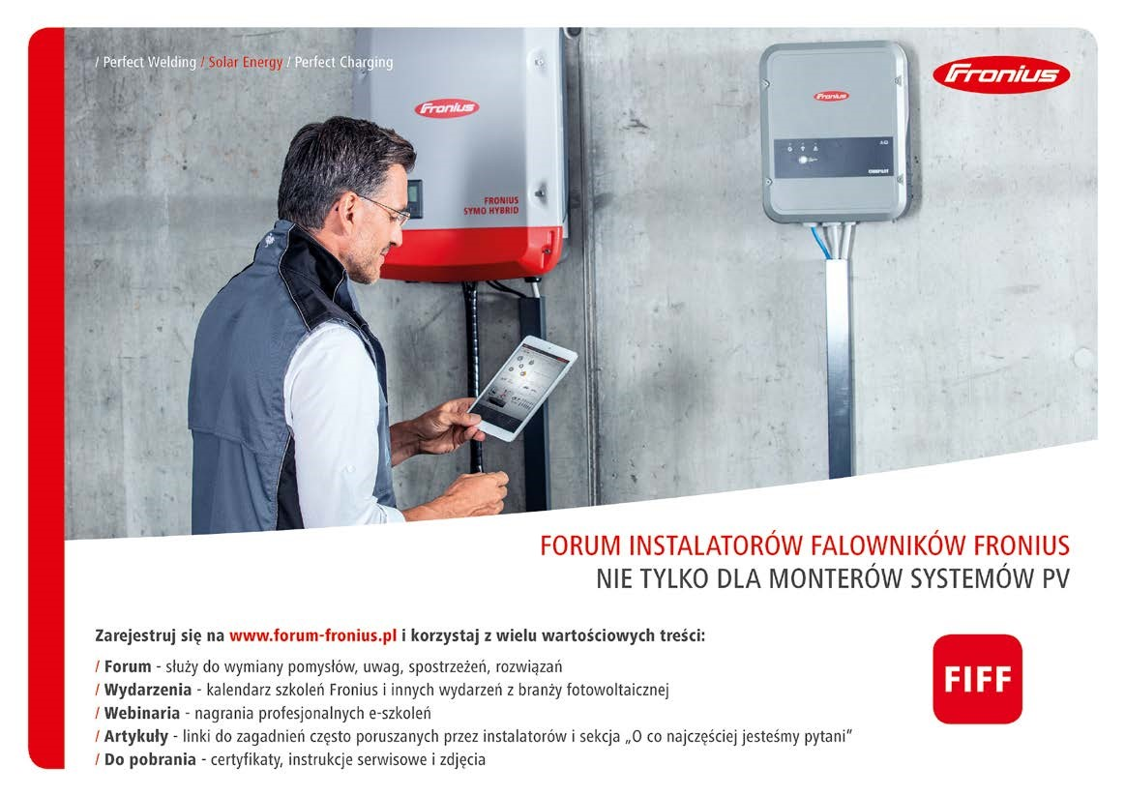
- BRE National Solar Centre, 2017c, Fire and Solar PV Systems – Recommendations for the Fire and Rescue Services (“Pożar a systemy fotowoltaiczne – zalecenia dla służb pożarnictwa i ratownictwa”). https://www.gov.uk/government/ uploads/system/uploads/attachment_data/file/630641/ fire-solar-pv-systems-frs-recommendations.pdf
- Fire Retardants Online, 2011, Photovoltaic array fire test. Proceedings of Photovoltaics and Fire: Separating Fact from Fiction, BRE, Watford (“Test pożarowy generatorów fotowoltaicznych. Materiały nt. fotowoltaiki i pożaów: oddzielanie faktów od mitów”)
- Fire Retardants Online, 2011, Photovoltaic array fire test. Proceedings of Photovoltaics and Fire: Separating Fact from Fiction, BRE, Watford (“Test pożarowy generatorów fotowoltaicznych. Materiały nt. fotowoltaiki i pożaów: oddzielanie faktów od mitów”)
- Fraunhofer ISE, 2017, Recent Facts about Photovoltaics in Germany. Fraunhofer ISE, Division Photovoltaic Modules, Systems and Reliability, Freiburg (“Najnowsze fakty dotyczące fotowoltaiki w Niemczech. Fraunhofer ISE, Podział modułów fotowoltaicznych, Systemy i niezawodność”)
- IEA PVPS Task 12, 2017, Photovoltaics and Firefighters’ Operations: Best Practice in Selected Countries („Fotowoltaika a działania strażaków: Najlepsze praktyki w wybranych krajach”)
- IEC, 2017a, IEC 62446-1: Systemy fotowoltaiczne (PV) – Wymagania dotyczące testowania, dokumentacji i konserwacji – Część 1: Systemy przyłączone do sieci – Dokumentacja, testy uruchamiania i kontrola
- IEC, 2017b, IEC 62446-2: Systemy fotowoltaiczne (PV) – Wymagania dotyczące testowania, dokumentacji i konserwacji
– Część 2: Systemy przyłączone do sieci – Konserwacja systemów fotowoltaicznych
- Sepanski, A., Reil, F., Vaaßen, W., Janknecht, E., Hupach,
U., Bogdanski, N., van Heeckeren, B., Schmidt, H., Bopp, G., Laukamp, H., Grab, R., Philipp, S., Thiem, H., Huber, J., Haselhuhn, R., Häberlin, H., Krutzke, A., Neu, B., Richter, A., Bansemer, B., Halfmann, M., 2015, Assessment of the fire risk in PV-arrays and development of security concepts for risk minimization. TÜV Rheinland Energie und Umwelt GmbH, Köln („Ocena ryzyka pożaru w tablicach fotowoltaicznych i opracowanie koncepcji bezpieczeństwa w celu minimalizacji ryzyka.”)
- VDE, 2008, VDE 0132:2008 Firefighting and assistance in or near electric installations (“Gaszenie i wsparcie w instalacjach elektrycznych lub w ich pobliżu”)
- Przewodnik „Bewertung des Brandrisikos in PhotovoltaikAnlagen und Erstellung von Sicherheitskonzepten zur Risikominimierung“, Project Management Jülich, http://www. pv-brandsicherheit.com/fileadmin/downloads_fe/Leitfaden_ Brandrisiko_in_PV-Anlagen_V01.pdf („Ocena ryzyka pożaru w systemach fotowoltaicznych i tworzenie koncepcji bezpieczeństwa w celu zminimalizowania ryzyka“)
- VDE, 2008, VDE 0132:2008 Firefighting and assistance in or near electric installations (“Gaszenie i wsparcie w instalacjach elektrycznych lub w ich pobliżu”)
- Royal Dutch Shell, New Lens Scenario, A shift in perspective for a World in transition, 2013
- Solarpower Europe, Global Market Outlook for Solar Power 2017 – 2020, 2018
- S. M. Pietruszko, Rynek fotowoltaiki w Polsce – 2017, Magazyn Fotowoltaika 1/2018
- S. M. Pietruszko, Bezpieczeństwo pożarowe systemów fotowoltaicznych, Ochrona Przeciwpożarowa 2018, nr 2
- Roman-Alexander Brück, TÜV Rheinland LGA Products GmbH, Köln „Anforderungen an die Interoperabilität von Steckverbindern“, 9. Workshop „Photovoltaik-Modultechnik“, 29.11.2012 – 30.11.2012, Germany („Wymagania dotyczące interoperacyjności złączy“)
- Roman-Alexander Brück, TÜV Rheinland LGA Products GmbH, Köln „Risiken durch Interoperabilität von PV Steckverbindern“, „Sicherheitsanforderungen für aktive und passive Photovoltaik-Komponenten“, 20.04.2016, Germany („Ryzyko związane z interoperacyjnością złączy PV“)
- Dr. Michael Berginski, Multi-Contact, „Sichere Steckverbindungen: Paarung von Fremdprodukten / Crimpen im Feld“, Workshop PV Brandsicherheit, Freiburg, Germany, http://www.pv-brandsicherheit.de/fileadmin/WS_24-01-
13/09_Berginski_Sichere_Steckverbindungen.pdf
- „Statement of TUV Rheinland concerning interoperability of Photovoltaic (PV) connectors of different types and/or manufacturers” („Oświadczenie TUV Rheinland w sprawie interoperacyjności złącz fotowoltaicznych (PV) różnych typów i / lub producentów”)
- DIN CLC/TS 50539-12 (VDE V 0675-39-12) Überspannungsschutzgeräte für Niederspannung Überspannungsschutzgeräte für besondere Anwendungen einschließlich Gleichspannung – Teil 12: Auswahl und Anwendungsgrundsätze Überspannungsschutzgeräte für den
Einsatz in Photovoltaik-Installationen, Deutsche Fassung CLC/
TS 50539-12:2010
- PN-HD 60364-7-712:2016 Instalacje elektryczne w obiektach budowlanych – Część 7-712: Wytyczne dotyczące specjalnych instalacji lub lokalizacji. Fotowoltaiczne (PV) układy zasilania
- PN-EN 62305-3:2011 Ochrona odgromowa – Część 3:
Uszkodzenia fizyczne obiektów budowlanych i zagrożenie życia
- Sowa A., Ochrona odgromowa systemów fotowoltaicznych na dachach dwuspadowych, elektro.info 4/2012
- Sowa. A, Wincencik K., Ograniczanie przepięć w instalacjach niskonapięciowych systemów fotowoltaicznych, elektro.info 7-8/2012
Wykorzystano również wiedzę dzięki współpracy z następującymi organizacjami:
- Bundesverband Solarwirtschaft e.V. – BSW-Solar (Niemieckie Stowarzyszenie Przemysłu Solarnego e.V.
- BSW-Solar)
- Deutsche Gesellschaft für Sonnenernergie e.V. – DGS
(Niemieckie Towarzystwo Energii Słonecznej e.V. – DGS)
- Fraunhofer-Institut für Solare Energie Systeme ISE
(Instytut Fraunhofer do Systemów Energii Słonecznej
ISE)
- GDV TÜV Rheinland – www.tuv.com
- Gesamtverband der Deutschen Versicherungswirtschaft
e.V. – GDV (Ogólne Stowarzyszenie Niemieckich
Ubezpieczycieli e.V. – GDV)
- Zentralverband der Deutschen Elektro- und
Informationstechnischen Handwerke – ZVEH
- DKE Deutsche Kommission Elektrotechnik Elektronik Informationstechnik in DIN und VDE
- Polskie Towarzystwo Fotowoltaiki – www.pv-polska.pl



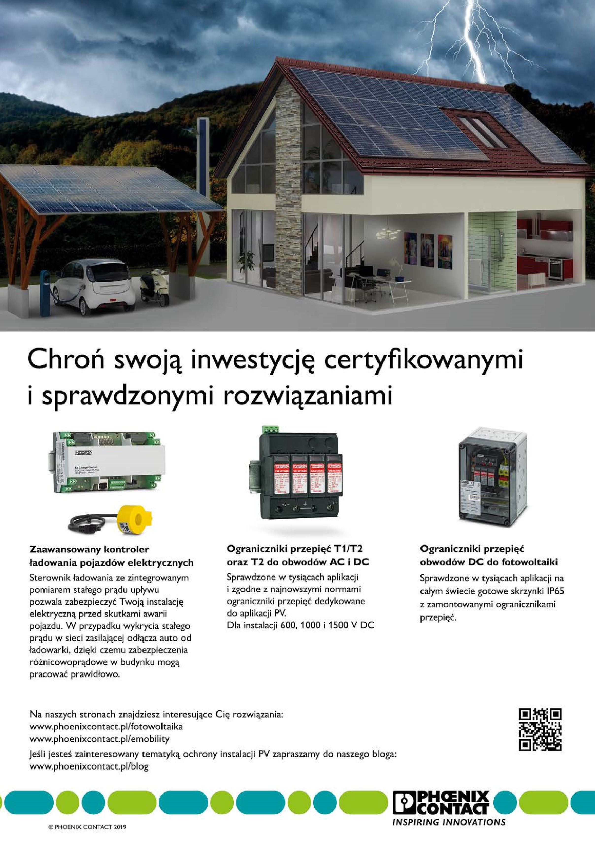

Produkowany przez Multi-Contact AG (od 1st stycznia 2017 o nazwie Stäubli Electrical Connectors AG)

